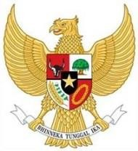
BUPATI SUMEDANG
PROVINSI JAWA BARAT

PERATURAN BUPATI SUMEDANG
NOMOR TAHUN 2025

TENTANG
PAKAIAN DINAS APARATUR SIPIL NEGARA
DI LINGKUNGAN PEMERINTAH KABUPATEN SUMEDANG

DENGAN RAHMAT TUHAN YANG MAHA ESA

BUPATI SUMEDANG,

Menimbang : a. bahwa guna meningkatkan disiplin, motivasi kerja, dan wibawa Aparatur Sipil Negara serta sebagai penanda identitas kepegawaian, perlu disusun pedoman penggunaan pakaian dinas bagi Aparatur Sipil Negara di lingkungan Pemerintah Kabupaten Sumedang;
- bahwa dengan berlakunya Peraturan Menteri Dalam Negeri Nomor 10 Tahun 2024 tentang Pakaian Dinas Aparatur Sipil Negara di Lingkungan Kementerian Dalam Negeri dan Pemerintah Daerah, maka Peraturan Bupati Sumedang Nomor 60 Tahun 2018 tentang Pakaian Dinas Aparatur Sipil Negara di Lingkungan Pemerintah Daerah Kabupaten Sumedang sebagaimana telah diubah dengan Peraturan Bupati Sumedang Nomor 158 Tahun 2021 tentang Perubahan Atas Peraturan Bupati Sumedang Nomor 60 Tahun 2018 tentang Pakaian Dinas Aparatur Sipil Negara di Lingkungan Pemerintah Daerah Kabupaten Sumedang sudah tidak sesuai dan perlu diganti;
- bahwa berdasarkan pertimbangan sebagaimana dimaksud dalam huruf a dan huruf b, perlu menetapkan Peraturan Bupati tentang Pakaian Dinas Aparatur Sipil Negara di Lingkungan Pemerintah Kabupaten Sumedang;
Mengingat : 1. Undang-Undang Nomor 14 Tahun 1950 tentang Pembentukan Daerah-daerah Kabupaten dalam Lingkungan Propinsi Djawa Barat (Berita Negara Republik Indonesia Tahun 1950) sebagaimana telah diubah dengan Undang-Undang Nomor 4 Tahun 1968 tentang Pembentukan Kabupaten Purwakarta dan Kabupaten Subang dengan Mengubah Undang-Undang Nomor 14 Tahun 1950 tentang Pembentukan Daerah- daerah Kabupaten Dalam Lingkungan Propinsi Djawa Barat (Lembaran Negara Republik Indonesia Tahun 1968 Nomor 31, Tambahan Lembaran Negara Republik Indonesia Nomor 2851);

- Undang-Undang Nomor 5 Tahun 2014 tentang Aparatur Sipil Negara (Lembaran Negara Republik Indonesia Tahun 2014 Nomor 6, Tambahan Lembaran Negara Republik Indonesia Nomor 5494);
- Undang-Undang Nomor 23 Tahun 2014 tentang Pemerintahan Daerah (Lembaran Negara Republik Indonesia Tahun 2014 Nomor 244, Tambahan Lembaran Negara Republik Indonesia Nomor 5587) sebagaimana telah diubah beberapa kali terakhir dengan Undang-Undang Nomor 6 Tahun 2023 tentang Penetapan Peraturan Pemerintah Pengganti Undang-Undang Nomor 2 Tahun 2022 tentang Cipta Kerja Menjadi Undang-Undang (Lembaran Negara Republik Indonesia Tahun 2023 Nomor 41, Tambahan Lembaran Negara Republik Indonesia Nomor 6856);
- Peraturan Pemerintah Nomor 42 Tahun 2004 tentang Pembinaan Korps dan Kode Etik Pegawai Negeri Sipil (Lembaran Negara Republik Indonesia Tahun 2004 Nomor 144);
- Peraturan Pemerintah Nomor 18 Tahun 2016 tentang Perangkat Daerah (Lembaran Negara Republik Indonesia Tahun 2016 Nomor 114, Tambahan Lembaran Negara Republik Indonesia Nomor 5887) sebagaimana telah diubah dengan Peraturan Pemerintah Nomor 72 Tahun 2019 tentang Perubahan Atas Peraturan Pemerintah Nomor 18 Tahun 2016 tentang Perangkat Daerah (Lembaran Negara Republik Indonesia Tahun 2019 Nomor 187, Tambahan Lembaran Negara Republik Indonesia Nomor 6402);
- Peraturan Pemerintah Nomor 39 Tahun 2018 tentang Pelaksanaan Undang-Undang Nomor 9 Tahun 2010 tentang Keprotokolan (Lembaran Negara Republik Indonesia Tahun 2018 Nomor 144, Tambahan Lembaran Negara Republik Indonesia Nomor 6243) sebagaimana telah diubah dengan Peraturan Pemerintah Nomor 56 Tahun 2019 tentang Perubahan Atas Peraturan Pemerintah Nomor 39 Tahun 2018 tentang Pelaksanaan Undang-Undang Nomor 9 Tahun 2010 tentang Keprotokolan (Lembaran Negara Republik Indonesia Tahun 2019 Nomor 149, Tambahan Lembaran Negara Republik Indonesia Nomor 6375);
- Peraturan Pemerintah Nomor 94 Tahun 2021 tentang Disiplin Pegawai Negeri Sipil (Lembaran Negara Republik Indonesia Tahun 2021 Nomor 202, Tambahan Lembaran Negara Republik Indonesia Nomor 6718);
- Peraturan Presiden Nomor 71 Tahun 2018 tentang Tata Pakaian pada Acara Kenegaraan dan Acara Resmi (Lembaran Negara Republik Indonesia Tahun 2018 Nomor 145);
- Keputusan Presiden Nomor 82 Tahun 1971 tentang Korps Pegawai Republik Indonesia;
- Peraturan Daerah Kabupaten Sumedang Nomor 3 Tahun 2016 tentang Urusan Pemerintahan Kabupaten Sumedang (Lembaran Daerah Kabupaten Sumedang Tahun 2016 Nomor 3);
- Peraturan Daerah Kabupaten Sumedang Nomor 11 Tahun 2016 tentang Pembentukan dan Susunan Perangkat Daerah Kabupaten Sumedang (Lembaran Daerah Kabupaten Sumedang Tahun 2016 Nomor 11) sebagaimana telah diubah beberapa kali terakhir dengan Peraturan Daerah Kabupaten Sumedang Nomor 10 Tahun 2024 tentang Perubahan Kedua atas Peraturan Daerah Nomor 11 Tahun 2016 tentang Pembentukan dan Susunan Perangkat Daerah Kabupaten Sumedang (Lembaran Daerah Kabupaten Sumedang Tahun 2024 Nomor 10, Tambahan Lembaran Daerah Kabupaten Sumedang Nomor 50);
- Peraturan Daerah Kabupaten Sumedang Nomor 1 Tahun 2020 Tentang Sumedang Puseur Budaya Sunda (Lembaran Daerah Kabupaten Sumedang Tahun 2020 Nomor 1, Tambahan Lembaran Daerah Kabupaten Sumedang Nomor 8);
- Peraturan Menteri Dalam Negeri Nomor 10 Tahun 2024 tentang Pakaian Dinas Aparatur Sipil Negara di Lingkungan Kementerian dalam Negeri dan Pemerintah Daerah (Berita Negara Republik Indonesia Tahun 2024 Nomor 488);

MEMUTUSKAN:

Menetapkan : PERATURAN BUPATI TENTANG PAKAIAN DINAS APARATUR SIPIL NEGARA DI LINGKUNGAN PEMERINTAH KABUPATEN SUMEDANG.

BAB I
KETENTUAN UMUM

Pasal 1
Dalam Peraturan Bupati ini yang dimaksud dengan:
- Daerah adalah Kabupaten Sumedang.
- Pemerintah Daerah adalah Bupati sebagai unsur penyelenggara Pemerintahan Daerah yang memimpin pelaksanaan urusan pemerintahan yang menjadi kewenangan daerah otonom Kabupaten Sumedang.
- Bupati adalah Bupati Sumedang.
- Perangkat Daerah adalah unsur pembantu Bupati dan Dewan Perwakilan Rakyat Daerah dalam penyelenggaraan urusan Pemerintahan yang menjadi kewenangan daerah.
- Camat adalah pemimpin dan koordinator penyelenggaraan pemerintahan di wilayah kerja kecamatan yang dalam pelaksanaan tugasnya memperoleh pelimpahan kewenangan pemerintahan dari Bupati untuk menangani sebagian urusan otonomi daerah, dan menyelenggarakan tugas umum pemerintahan.
- Lurah adalah Kepala Kelurahan.
- Aparatur Sipil Negara yang selanjutnya disingkat ASN adalah profesi bagi pegawai negeri sipil dan pegawai pemerintah dengan perjanjian kerja yang bekerja pada instansi pemerintah.
- Korps Pegawai Republik Indonesia yang selanjutnya disebut KORPRI adalah organisasi pegawai ASN di lingkungan Pemerintah Kabupaten Sumedang.
- Pakaian Seragam adalah pakaian yang corak, bentuk, susunan, macam dan jenisnya sama.
- Pakaian Dinas adalah Pakaian Seragam yang dipakai untuk menunjukkan identitas ASN dalam melaksanakan tugas kedinasan.
- Pakaian Dinas Harian yang selanjutnya disingkat PDH adalah Pakaian Dinas yang dipakai oleh ASN untuk melaksanakan tugas sehari-hari termasuk pada saat dinas luar, kecuali ditentukan lain sesuai dengan pelaksanaan kegiatan yang berlangsung.
- Pakaian Dinas Lapangan yang selanjutnya disingkat PDL adalah Pakaian Dinas yang dipakai oleh ASN pada saat melaksanakan tugas lapangan.
- Pakaian Dinas Upacara yang selanjutnya disingkat PDU adalah Pakaian Dinas yang dipakai oleh ASN pada saat menghadiri upacara hari besar.
- Pakaian Sipil Lengkap yang selanjutnya disingkat PSL adalah Pakaian Dinas yang dipakai ASN pada upacara kenegaraan atau resmi, bepergian resmi ke luar negeri, acara tertentu pada kegiatan pendidikan dan pelatihan, pelantikan jabatan struktural dan pelantikan pejabat fungsional serta penerimaan penghargaan satya lencana karya satya.
- Pakaian Seragam Batik KORPRI adalah Pakaian Seragam yang dipakai oleh ASN dalam melaksanakan upacara kesadaran nasional setiap tanggal 17, hari besar nasional, dan hari ulang tahun KORPRI.
- Pakaian Kasumedangan adalah Pakaian Dinas dengan model, corak dan motif kebudayaan Sumedang Larang.
- Pakaian Olahraga adalah Pakaian Dinas yang dipakai untuk kegiatan olahraga dalam rangka menunjang kesegaran, kesehatan, dan kebugaran jasmani.
- Atribut adalah tanda-tanda yang melengkapi pakaian dinas.
- Kelengkapan adalah kelengkapan pakaian yang dikenakan atau digunakan ASN sesuai dengan jenis pakaian dinas termasuk tutup kepala, ikat pinggang, dasi, sepatu, serta atribut lainnya.

Pasal 2
- ASN di lingkungan Pemerintah Kabupaten Sumedang wajib:
  - menggunakan Pakaian Dinas dengan Atribut dan Kelengkapan berdasarkan Peraturan Bupati ini;
  - berambut pendek rapi dan sesuai dengan etika bagi ASN laki-laki; dan
  - tidak mewarnai rambut yang mencolok.
- Penggunaan Pakaian Dinas sebagaimana dimaksud pada ayat (1) huruf a bertujuan untuk meningkatkan kedisiplinan, pengawasan, estetika, motivasi kerja, kewibawaan serta mewujudkan keseragaman dan identitas ASN.

BAB II
PAKAIAN DINAS

Pasal 3
Jenis Pakaian Dinas di lingkungan Pemerintah Daerah meliputi:
- PDH;
- PDH Perangkat Daerah Tertentu;
- PDL;
- PDL dan Operasional Lainnya pada Perangkat Daerah Tertentu;
- PDU Camat dan Lurah;
- PDU Perangkat Daerah Tertentu;
- PSL;
- Pakaian Seragam Batik KORPRI;
- Pakaian Kasumedangan; dan
- Pakaian Olahraga.

Pasal 4
PDH sebagaimana dimaksud dalam Pasal 3 huruf a terdiri atas:
- PDH khaki;
- PDH kemeja putih; dan
- PDH batik/tenun/lurik.

Pasal 5
- PDH khaki sebagaimana dimaksud dalam Pasal 4 huruf a berupa:
- kemeja lengan panjang/pendek, berlidah bahu, berwarna khaki; dan
- celana panjang /rok berwarna khaki.
- PDH khaki sebagaimana dimaksud pada ayat (1) terdiri atas:
- PDH khaki kemeja lengan panjang/pendek digunakan untuk pejabat pimpinan tinggi pratama; dan
- PDH khaki kemeja lengan pendek digunakan untuk pejabat administrator, pejabat pengawas, pejabat fungsional, dan pelaksana.
- PDH khaki lengan pendek sebagaimana dimaksud pada ayat (2) huruf b bagi ASN laki-laki digunakan dengan baju dimasukkan ke dalam celana.
- PDH khaki sebagaimana dimaksud pada ayat (1) dilengkapi dengan atribut dan kelengkapan.
- PDH khaki sebagaimana dimaksud pada ayat (1) digunakan setiap hari senin dan selasa.

Pasal 6
- PDH kemeja putih sebagaimana dimaksud dalam Pasal 4 huruf b berupa:
- kemeja lengan panjang/pendek, berlidah bahu, berwarna putih; dan
- celana panjang /rok berwarna hitam berbahan selain jeans dan soft jeans.
- PDH kemeja putih sebagaimana dimaksud pada ayat (1) terdiri atas:
- PDH kemeja putih lengan panjang digunakan untuk pejabat pimpinan tinggi pratama; dan
- PDH kemeja putih lengan pendek digunakan untuk pejabat administrator, pejabat pengawas, pejabat fungsional, dan pelaksana.
- Penggunaan PDH kemeja putih lengan pendek sebagaimana dimaksud pada ayat (2) huruf b bagi ASN laki-laki digunakan dengan baju dimasukkan ke dalam celana.
- PDH kemeja putih sebagaimana dimaksud pada ayat (1) dilengkapi dengan atribut dan kelengkapan.
- PDH kemeja putih sebagaimana dimaksud pada ayat (1) digunakan setiap hari Rabu.
- PDH kemeja putih sebagaimana dimaksud pada ayat (1) dapat digunakan untuk menghadiri acara kenegaraan dan acara resmi.

Pasal 7
- PDH batik/tenun/lurik sebagaimana dimaksud dalam Pasal 4 huruf c berupa:
- kemeja lengan panjang/pendek bermotif batik/tenun/lurik; dan
- celana panjang/rok berwarna gelap berbahan selain jeans dan soft jeans..
- PDH batik/tenun/lurik sebagaimana dimaksud pada ayat (1) dilengkapi dengan atribut dan kelengkapan.
- PDH batik/tenun/lurik sebagaimana dimaksud pada ayat (1) digunakan setiap hari jumat, sabtu dan Hari Batik Nasional setiap tanggal 2 Oktober.

Pasal 8
- PDH Perangkat Daerah Tertentu sebagaimana dimaksud dalam Pasal 3 huruf b digunakan oleh ASN pada Perangkat Daerah tertentu yang sifat pekerjaannya memiliki ciri khusus teknis operasional berdasarkan ketentuan peraturan perundang-undangan.
- PDH Perangkat Daerah Tertentu sebagaimana dimaksud pada ayat (1) ditetapkan dengan Keputusan Bupati.

Pasal 9
- PDL sebagaimana dimaksud dalam Pasal 3 huruf c berupa:
- kemeja lengan panjang berwarna coklat; dan
- celana panjang berwarna hitam.
- PDL sebagaimana dimaksud pada ayat (1) dilengkapi dengan atribut dan kelengkapan.
- PDL sebagaimana dimaksud pada ayat (1) digunakan pada saat melaksanakan tugas operasional di lapangan dan penugasan lainnya.

Pasal 10
- PDL dan Operasional Lainnya pada Perangkat Daerah Tertentu sebagaimana dimaksud dalam Pasal 3 huruf d digunakan oleh ASN pada Perangkat Daerah tertentu di lingkungan Pemerintah Daerah pada saat bertugas di luar kantor dan/atau pada saat situasi tertentu sesuai dengan ketentuan peraturan perundang-undangan.
- PDL dan Operasional Lainnya pada Perangkat Daerah Tertentu sebagaimana dimaksud pada ayat (1) ditetapkan dengan Keputusan Bupati.

Pasal 11
- PDU Camat dan Lurah sebagaimana dimaksud dalam Pasal 3 huruf e berupa:
- jas berwarna putih;
- kemeja lengan panjang berwarna putih; dan
- celana panjang/rok berwarna putih.
- Penggunaan PDU Camat dan Lurah sebagaimana dimaksud pada ayat (1) dilengkapi dengan atribut dan kelengkapan.
- PDU Camat dan Lurah sebagaimana dimaksud pada ayat (1) digunakan pada:
- pelantikan;
- upacara kemerdekaan Republik Indonesia;
- hari jadi daerah; dan
- hari besar lainnya.

Pasal 12
- PDU Perangkat Daerah Tertentu sebagaimana dimaksud dalam Pasal 3 huruf f digunakan oleh ASN pada Perangkat Daerah Tertentu pada saat upacara, rapat koordinasi, dan peringatan hari ulang tahun.
- PDU Perangkat Daerah Tertentu sebagaimana dimaksud pada ayat (1) ditetapkan dengan Keputusan Bupati.

Pasal 13
- PSL sebagaimana dimaksud dalam Pasal 3 huruf g berupa:
- jas berwarna gelap;
- kemeja lengan panjang berwarna putih; dan
- celana panjang/rok berwarna sama dengan jas.
- Penggunaan PSL sebagaimana dimaksud pada ayat (1) dilengkapi dengan kelengkapan.
- Penggunaan PSL sebagaimana dimaksud pada ayat (1) tidak dilengkapi dengan atribut.
- PSL sebagaimana dimaksud pada ayat (1) digunakan pada:
- acara kenegaraan;
- acara resmi;
- perjalanan dinas ke luar negeri;
- acara tertentu pada kegiatan pendidikan dan pelatihan;
- pelantikan pejabat struktural dan pelantikan pejabat fungsional; dan
- penerimaan penghargaan Satya Lencana Karya Satya.

Pasal 14
- Pakaian Seragam Batik KORPRI sebagaimana dimaksud dalam Pasal 3 huruf i berupa:
- kemeja panjang bermotif batik KORPRI; dan
- celana panjang/rok berwarna hitam dengan berbahan selain jeans dan soft jeans.
- Penggunaan Pakaian Seragam Batik KORPRI sebagaimana dimaksud pada ayat (1) dilengkapi dengan atribut dan kelengkapan.
- Pakaian Seragam Batik KORPRI sebagaimana dimaksud pada ayat (1) digunakan saat:
- upacara hari ulang tahun KORPRI;
- tanggal 17 setiap bulan;
- upacara hari besar nasional; dan
- rapat dan pertemuan yang diselenggarakan oleh KORPRI.

Pasal 15
- Pakaian Kasumedangan sebagaimana dimaksud dalam Pasal 3 huruf j terdiri atas:
- setelan pangsi bagi ASN laki-laki; dan
- setelan kebaya bagi ASN Perempuan.
- Setelan pangsi sebagaimana dimaksud pada ayat (1) huruf a berupa:
- kemeja lengan panjang berwarna hitam; dan
- celana panjang berwarna hitam.
- Setelan kebaya sebagaimana dimaksud pada ayat (1) huruf b berupa:
- kebaya lengan Panjang berkerah ciang ie; dan
- rok panjang bermotif batik kasumedangan.
- Pakaian Kasumedangan sebagaimana dimaksud pada ayat (1) dilengkapi dengan kelengkapan.
- Pakaian Kasumedangan sebagaimana dimaksud pada ayat (1) tidak dilengkapi dengan atribut.
- Pakaian kasumedangan sebagaimana dimaksud pada ayat (1) digunakan setiap hari kamis dan acara tertentu yang berkaitan dengan kebudayaan.

Pasal 16
- Pakaian Olahraga sebagaimana dimaksud dalam Pasal 3 huruf k berupa:
- kaos lengan panjang/pendek; dan
- celana olahraga dan jaket atau training.
- Pakaian Olahraga sebagaimana dimaksud pada ayat (1) dilengkapi dengan kelengkapan.

- Pakaian Olahraga sebagaimana dimaksud pada ayat (1) tidak dilengkapi dengan atribut.
- Pakaian Olahraga sebagaimana dimaksud pada ayat (1) dapat digunakan pada hari jum’at dan acara tertentu yang berkaitan dengan kegiatan olahraga.

BAB III
ATRIBUT DAN KELENGKAPAN PAKAIAN DINAS
Bagian Kesatu
Jenis Atribut Pakaian Dinas

Pasal 17
Atribut Pakaian Dinas ASN terdiri atas:
- tanda jabatan;
- lencana KORPRI;
- papan nama;
- nama Kementerian Dalam Negeri;
- nama Pemerintah Kabupaten Sumedang;
- lambang Pemerintah Kabupaten Sumedang; dan
- tanda pengenal.

Pasal 18
- Tanda jabatan sebagaimana dimaksud dalam Pasal 17 huruf a merupakan tanda pengenal dengan bentuk, ukuran, dan bahan tertentu yang menyatakan kedudukan tugas, tanggung jawab, dan lingkup wewenang dari pejabat yang memakainya di Lingkungan Pemerintah Daerah.
- Tanda jabatan sebagaimana dimaksud pada ayat (1) terdiri atas:
- tanda jabatan bahu;
- tanda jabatan kerah; dan
- tanda jabatan saku.

Pasal 19
- Tanda jabatan bahu sebagaimana dimaksud dalam Pasal 18 ayat (2) huruf a dikenakan pada lidah bahu dan digunakan pada saat kegiatan/acara tingkat nasional, kegiatan/acara tingkat provinsi, dan kegiatan/acara tingkat kabupaten.
- Tanda jabatan bahu sebagaimana dimaksud pada ayat (1) berupa:
- 1 (satu) bintang astha brata berwarna perak dengan bahan dasar berwarna perak bagi jabatan Sekretaris Daerah;
- 1 (satu) bintang astha brata berwarna perunggu dengan bahan dasar berwarna perak bagi jabatan Asisten, Staf Ahli, dan Kepala Perangkat Daerah;
- 3 (tiga) melati segi lima berwarna perunggu dengan bahan dasar berwarna perak bagi jabatan Camat; dan
- 2 (dua) melati segi lima berwarna perunggu dengan bahan dasar berwarna perak bagi jabatan Lurah.
Pasal 20
- Tanda jabatan kerah sebagaimana dimaksud dalam Pasal 18 ayat (2) huruf b dikenakan pada kerah baju bagian kanan pada saat menggunakan PDH khaki, PDH kemeja putih, PDH batik/tenun/lurik, PDL, Pakaian Kasumedangan, dan Pakaian Seragam Batik KORPRI.
- Tanda Jabatan Kerah sebagaimana dimaksud pada ayat (1) berupa:
- 1 (satu) bintang astha brata berwarna perak bagi jabatan Sekretaris Daerah;
- 1 (satu) bintang astha brata berwarna perunggu bagi jabatan Asisten, Staf Ahli, dan Kepala Perangkat Daerah;
- 3 (tiga) melati segi lima berwarna perunggu bagi jabatan Camat; dan
- 2 (dua) melati segi lima berwarna perunggu bagi jabatan Lurah.

Pasal 21
- Tanda jabatan saku sebagaimana dimaksud dalam Pasal 18 ayat (2) huruf c dikenakan pada saku atau dada sebelah kanan dan digunakan pada saat kegiatan/acara tingkat nasional, kegiatan/acara tingkat provinsi, dan kegiatan/acara tingkat kabupaten.
- Tanda jabatan saku sebagaimana dimaksud pada ayat (1) terdiri atas:
- tanda jabatan saku Pimpinan Tinggi Pratama; dan
- tanda jabatan saku Camat dan Lurah.

Pasal 22
Lencana KORPRI sebagaimana dimaksud dalam Pasal 17 huruf b berbahan dasar logam, berwarna kuning emas, dipakai pada semua pakaian dinas, dan ditempatkan di atas saku baju atau dada sebelah kiri.

Pasal 23
Papan nama sebagaimana dimaksud dalam Pasal 17 huruf c berbahan dasar ebonit/plastik, berwarna hitam dengan tulisan berwarna putih, dipakai pada semua pakaian dinas, dan ditempatkan di atas saku baju atau dada sebelah kanan.

Pasal 24
Nama Kementerian Dalam Negeri sebagaimana dimaksud dalam Pasal 17 huruf d, terbuat dari bahan kain border berwarna kuning, dengan tulisan Kementerian Dalam Negeri berwarna hitam, dan ditempatkan di lengan baju sebelah kanan di bawah lidah bahu.

Pasal 25
Nama Pemerintah Kabupaten Sumedang sebagaimana dimaksud dalam Pasal 17 huruf e, terbuat dari bahan kain border berwarna dasar kuning, dengan tulisan Pemerintah Kabupaten Sumedang berwarna hitam, dan ditempatkan di lengan baju sebelah kiri di bawah lidah baju.

Pasal 26
Lambang Kabupaten Sumedang sebagaimana dimaksud dalam Pasal 17 huruf f, terbuat dari bahan kain bordir, dengan gambar Lambang Kabupaten Sumedang, dan ditempatkan di lengan baju sebelah kiri di bawah nama Pemerintah Kabupaten Sumedang sebagaimana dimaksud dalam Pasal 25.

Pasal 27
- Tanda pengenal sebagaimana dimaksud dalam Pasal 17 huruf g digunakan untuk mengetahui identitas ASN dalam melaksanakan tugas.
- Tanda pengenal sebagaimana dimaksud pada ayat (1) dilengkapi dengan foto ASN menggunakan PDH khaki.
- Warna dasar pada foto ASN sebagaimana dimaksud pada ayat (2) didasarkan pada jabatan yang dijabat oleh ASN.
- Warna dasar sebagaimana dimaksud pada ayat (3) terdiri atas:
- merah untuk pejabat Pimpinan Tinggi Pratama;
- biru untuk pejabat Administrator;
- hijau untuk pejabat Pengawas;
- orange untuk pejabat Pelaksana; dan
- abu-abu untuk pejabat Fungsional.

Bagian Kedua
Kelengkapan Pakaian Dinas

Pasal 28
Kelengkapan Pakaian Dinas terdiri atas:
- tutup kepala;
- dasi;
- ikat pinggang; dan
- alas kaki.

Pasal 29
Tutup kepala sebagaimana dimaksud dalam Pasal 28 huruf a terdiri atas:
- peci/songkok nasional;
- mutz;
- iket sunda/totopong;
- topi pet; dan
- topi lapangan.
Pasal 30
Alas kaki sebagaimana dimaksud dalam Pasal 28 huruf d terdiri atas:
- sepatu pantofel berwarna hitam;
- sepatu pantofel berwarna putih;
- sneakers berwarna hitam; dan
- sandal trumpah.

Pasal 31
Jenis, model, dan spesifikasi Pakaian Dinas, serta penggunaan Atribut dan Kelengkapan Pakaian Dinas sebagaimana tercantum dalam Lampiran I yang merupakan bagian tidak terpisahkan dari Peraturan Bupati ini.

Pasal 32
- Penggunaan Pakaian Dinas untuk ASN perempuan berjilbab menggunakan baju lengan panjang.
- Penggunaan Pakaian Dinas untuk ASN perempuan tidak berjilbab dapat menggunakan baju lengan panjang.
- Penggunaan Pakaian Dinas untuk ASN perempuan yang sedang hamil dapat menyesuaikan.

BAB IV
JADWAL PENGGUNAAN PAKAIAN DINAS

Pasal 33
Jadwal penggunaan Pakaian Dinas sebagaimana tercantum dalam Lampiran II yang merupakan bagian tidak terpisahkan dari Peraturan Bupati ini.

BAB V
PEMBINAAN DAN PENGAWASAN

Pasal 34
- Pembinaan dan pengawasan terhadap penggunaan Pakaian Dinas pada Perangkat Daerah dilakukan oleh kepala Perangkat Daerah.
- Kepala Perangkat Daerah menjadi teladan dalam penggunaan Pakaian Dinas sesuai ketentuan Peraturan Bupati ini.

BAB VI
SANKSI

Pasal 35
ASN Pemerintah Daerah yang tidak mematuhi ketentuan sebagaimana dimaksud dalam Pasal 2 dikenai sanksi disiplin ASN sesuai dengan ketentuan peraturan perundang-undangan.

BAB VII
KETENTUAN LAIN-LAIN

Pasal 36
- Dalam hal yang sifatnya mendesak, Bupati dapat mengeluarkan kebijakan penggunaan Pakaian Dinas selain yang diatur dalam Peraturan Bupati ini dengan menerbitkan Surat Edaran.
- Surat Edaran sebagaimana dimaksud pada ayat (1) dapat ditandatangani oleh Sekretaris Daerah.

Pasal 37
Penggunaan Pakaian Dinas menjadi salah satu indikator penilaian dalam evaluasi perilaku kerja pegawai pada Sasaran Kinerja Pegawai ASN.

BAB VIII
KETENTUAN PENUTUP

Pasal 38
Pada saat Peraturan Bupati ini berlaku, Peraturan Bupati Sumedang Nomor 60 Tahun 2018 tentang Pakaian Dinas Aparatur Sipil Negara di Lingkungan Pemerintah Daerah Kabupaten Sumedang (Berita Daerah Kabupaten Sumedang Tahun 2018 Nomor 63) sebagaimana telah diubah dengan Peraturan Bupati Sumedang Nomor 158 Tahun 2021 tentang Perubahan Atas Peraturan Bupati Sumedang Nomor 60 Tahun 2018 tentang Pakaian Dinas Aparatur Sipil Negara di Lingkungan Pemerintah Daerah Kabupaten Sumedang (Berita Daerah Kabupaten Temanggung Tahun 2021 Nomor 158) dicabut dan dinyatakan tidak berlaku.

Pasal 39
Peraturan Bupati ini mulai berlaku pada tanggal diundangkan.

Agar setiap orang mengetahuinya, memerintahkan pengundangan Peraturan Bupati ini dengan penempatannya dalam Berita Daerah Kabupaten Sumedang.

Ditetapkan di Sumedang
pada tanggal

BUPATI SUMEDANG,

DONY AHMAD MUNIR

Diundangkan di Sumedang
pada tanggal

SEKRETARIS DAERAH
KABUPATEN SUMEDANG,

TUTI RUSWATI

BERITA DAERAH KABUPATEN SUMEDANG TAHUN 2025 NOMOR

LAMPIRAN I
PERATURAN BUPATI SUMEDANG
NOMOR TAHUN 2025
TENTANG
PAKAIAN DINAS APARATUR SIPIL NEGARA DI LINGKUNGAN PEMERINTAH KABUPATEN SUMEDANG

JENIS, MODEL, DAN SPESIFIKASI PAKAIAN DINAS, ATRIBUT,
DAN KELENGKAPAN PAKAIAN DINAS APARATUR SIPIL NEGARA
DI LINGKUNGAN PEMERINTAH KABUPATEN SUMEDANG

- JENIS, MODEL, DAN SPESIFIKASI PAKAIAN DINAS
- PDH KHAKI
- PDH Khaki ASN Laki-Laki

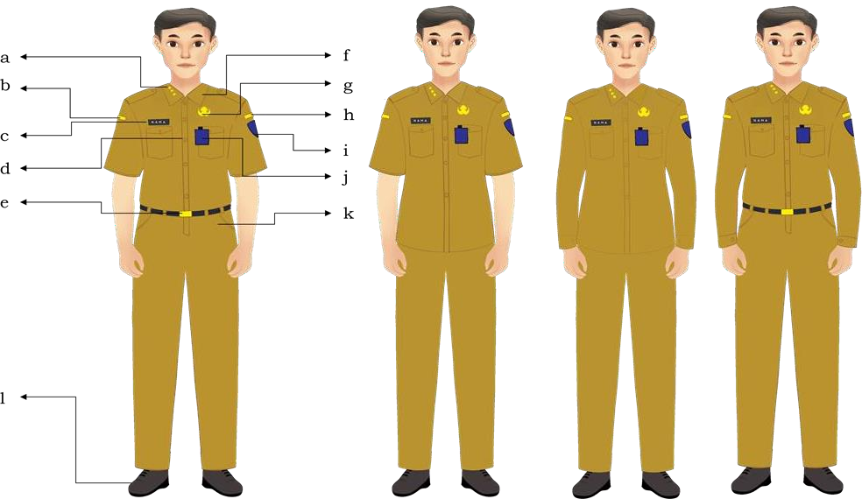

Keterangan:
- tanda jabatan kerah
- nama Kementerian Dalam Negeri
- papan nama
- kancing
- ikat pinggang
- kerah
- lencana KORPRI
- nama Pemerintah Kabupaten Sumedang
- lambang Kabupaten Sumedang
- tanda pengenal
- saku celana depan
- sepatu hitam

- PDH Khaki ASN Perempuan
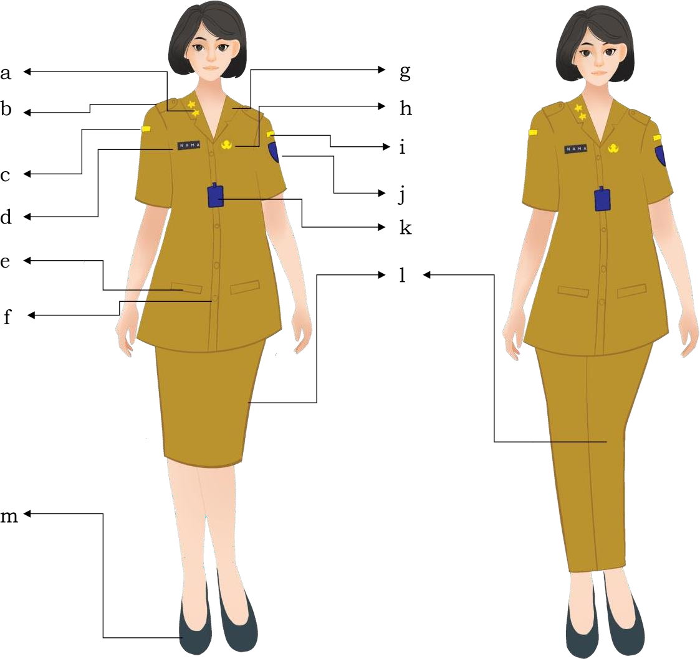 | Keterangan:  - tanda jabatan kerah  - lidah bahu  - nama Kementerian Dalam Negeri  - papan nama  - saku kemeja  - kancing  - kerah rebah  - lencana KORPRI  - nama Pemerintah Kabupaten Sumedang  - lambang Kabupaten Sumedang  - tanda pengenal  - rok panjang/celana panjang  - sepatu hitam

- PDH Khaki ASN Perempuan Berjilbab
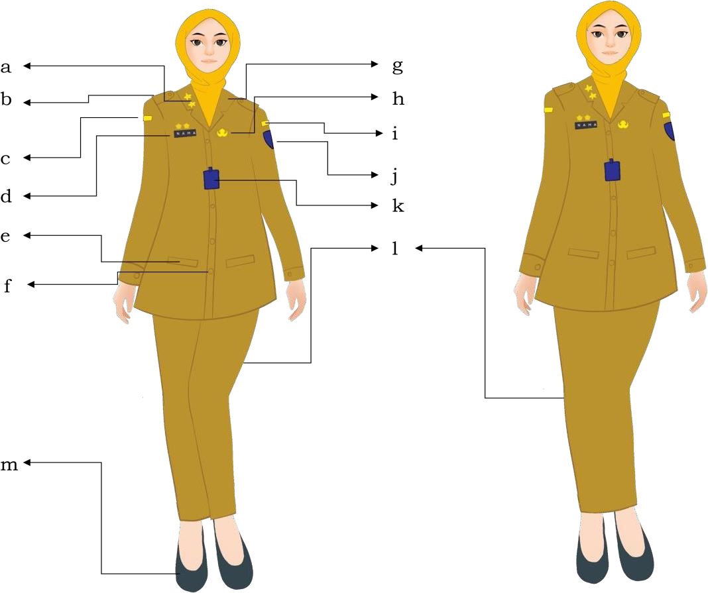 | Keterangan:  - tanda jabatan kerah  - lidah bahu  - nama Kementerian Dalam Negeri  - papan nama  - saku kemeja  - kancing  - kerah rebah  - lencana KORPRI  - nama Pemerintah Kabupaten Sumedang  - lambang Kabupaten Sumedang  - tanda pengenal  - rok panjang/celana panjang  - sepatu hitam

- PDH Khaki ASN Perempuan Hamil
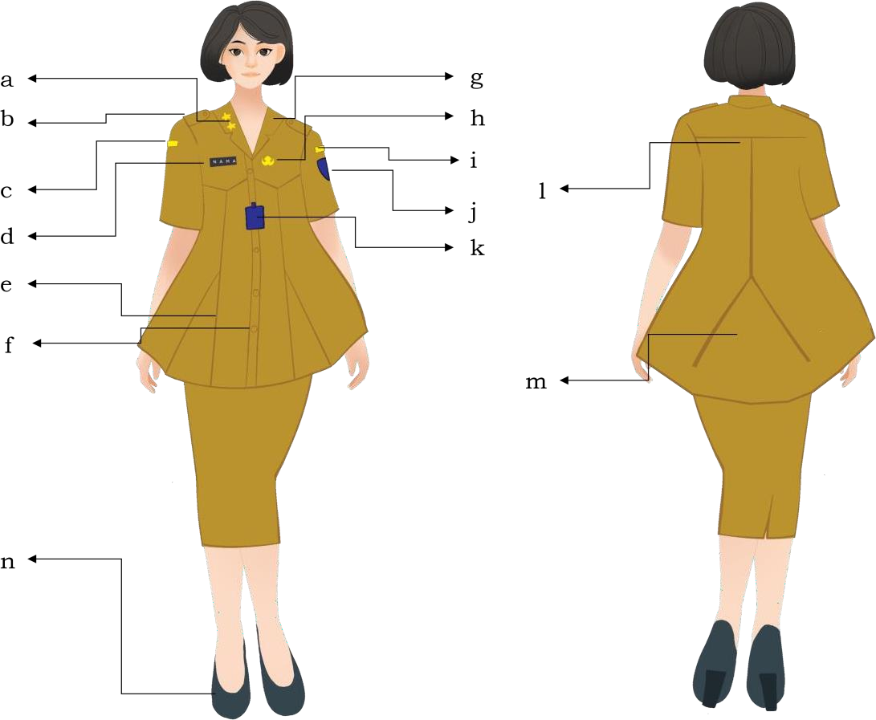 | Keterangan:  - tanda jabatan kerah  - lidah bahu  - nama Kementerian Dalam Negeri  - papan nama  - sambung baju  - kancing  - kerah rebah  - lencana KORPRI  - nama Pemerintah Kabupaten Sumedang  - lambang Kabupaten Sumedang  - tanda pengenal  - sambung bahu belakang  - sambung baju belakang  - sepatu hitam

- PDH Khaki ASN Perempuan Hamil Berjilbab
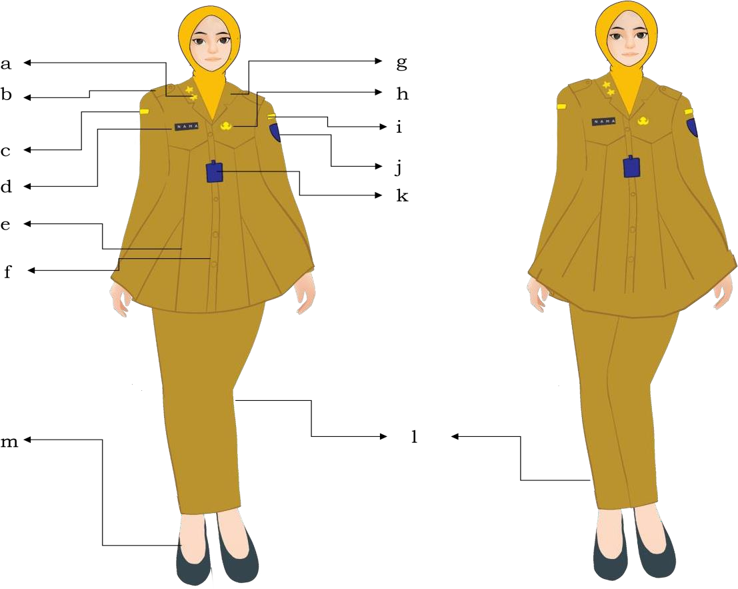 | Keterangan:  - tanda jabatan kerah  - lidah bahu  - nama Kementerian Dalam Negeri  - papan nama  - sambung baju  - kancing  - kerah rebah  - lencana KORPRI  - nama Pemerintah Kabupaten Sumedang  - lambang Kabupaten Sumedang  - tanda pengenal  - Celana panjang/rok panjang  - sepatu hitam

- PDH KEMEJA PUTIH
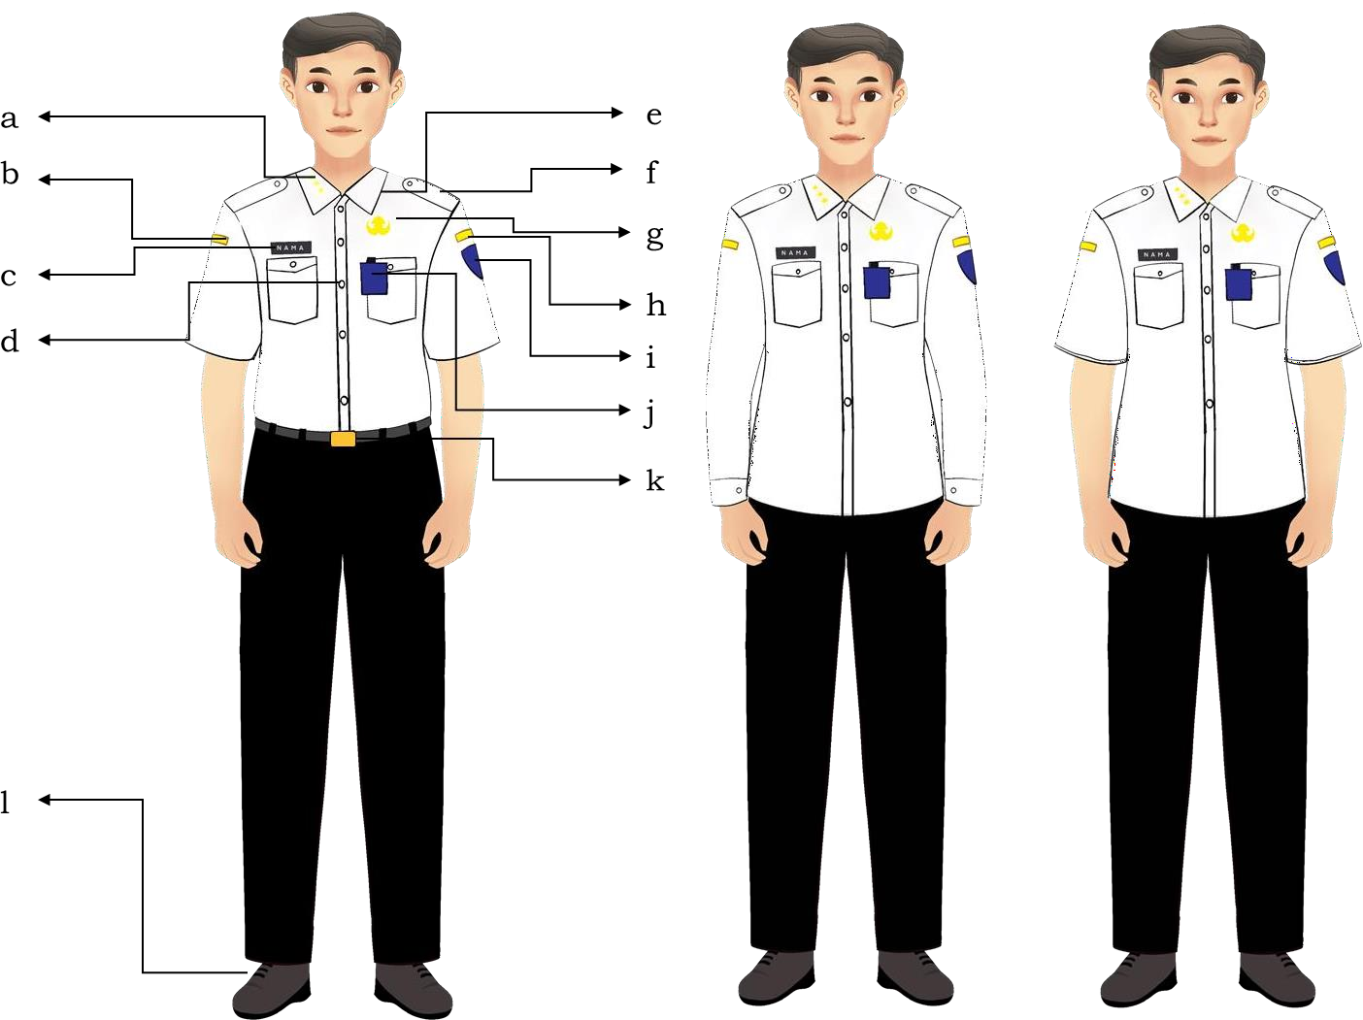
- PDH Kemeja Putih ASN Laki-Laki

Keterangan:
- tanda jabatan kerah
- nama Kementerian Dalam Negeri
- papan nama
- kancing
- kerah
- lidah bahu
- lencana KORPRI
- nama Pemerintah Kabupaten Sumedang
- lambang Kabupaten Sumedang
- tanda pengenal
- ikat pinggang
- sepatu hitam

- PDH Kemeja Putih ASN Perempuan
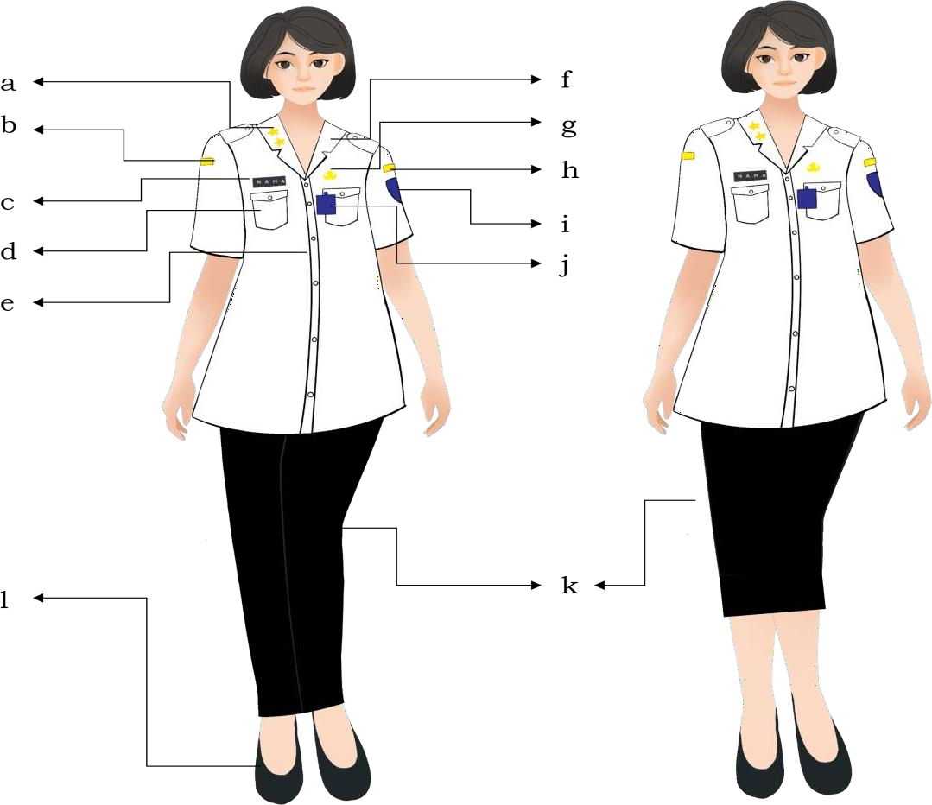 | Keterangan:  - tanda jabatan kerah  - nama Kementerian Dalam Negeri  - papan nama  - saku  - kancing  - kerah rebah  - lencana KORPRI  - nama Pemerintah Kabupaten Sumedang  - lambang Kabupaten Sumedang  - tanda pengenal  - celana panjang/rok  - sepatu hitam

- PDH Kemeja Putih ASN Perempuan Berjilbab
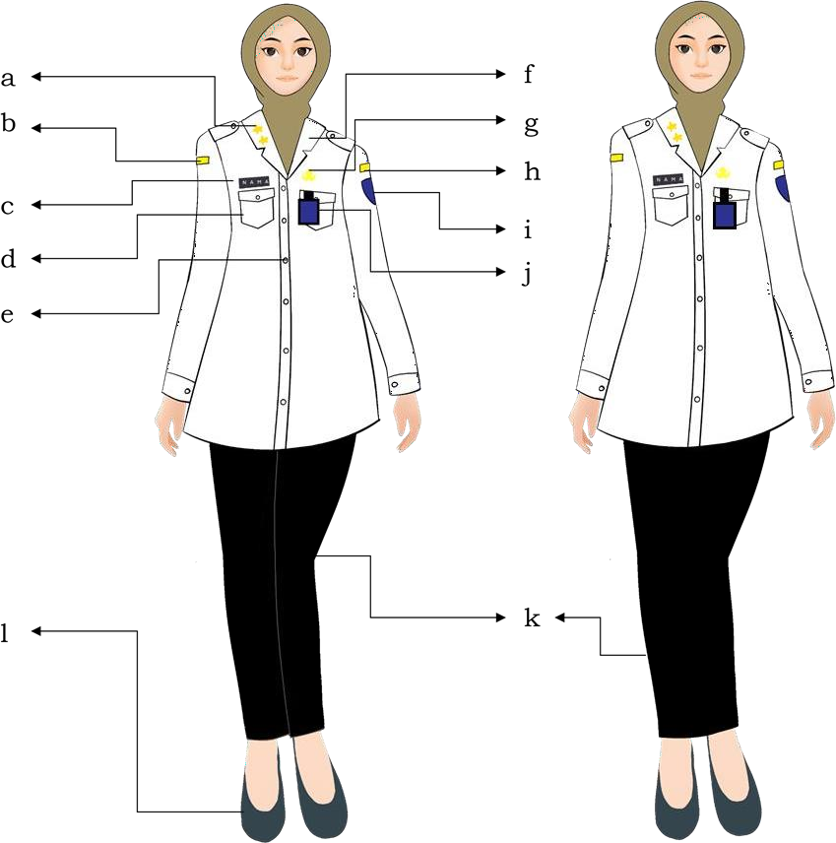 | Keterangan:  - tanda jabatan kerah  - nama Kementerian Dalam Negeri  - papan nama  - saku  - kancing  - kerah rebah  - lencana KORPRI  - nama Pemerintah Kabupaten Sumedang  - lambang Kabupaten Sumedang  - tanda pengenal  - celana panjang/rok  - sepatu hitam

- PDH Kemeja Putih ASN Perempuan Hamil
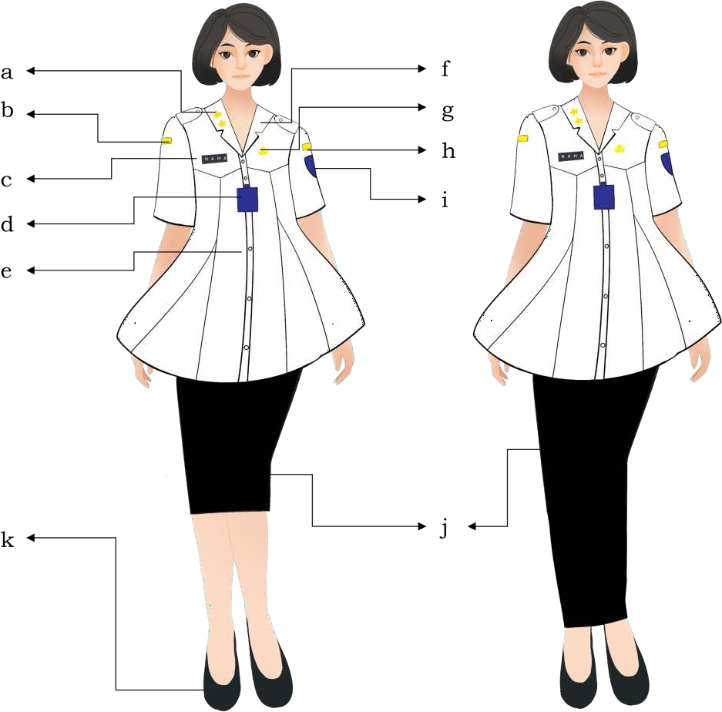 | Keterangan:  - tanda jabatan kerah  - nama Kementerian Dalam Negeri  - papan nama  - tanda pengenal  - kancing  - kerah rebah  - lencana KORPRI  - nama Pemerintah Kabupaten Sumedang  - lambang Kabupaten Sumedang  - celana panjang/rok  - sepatu hitam

- PDH Kemeja Putih ASN Perempuan Hamil Berjilbab
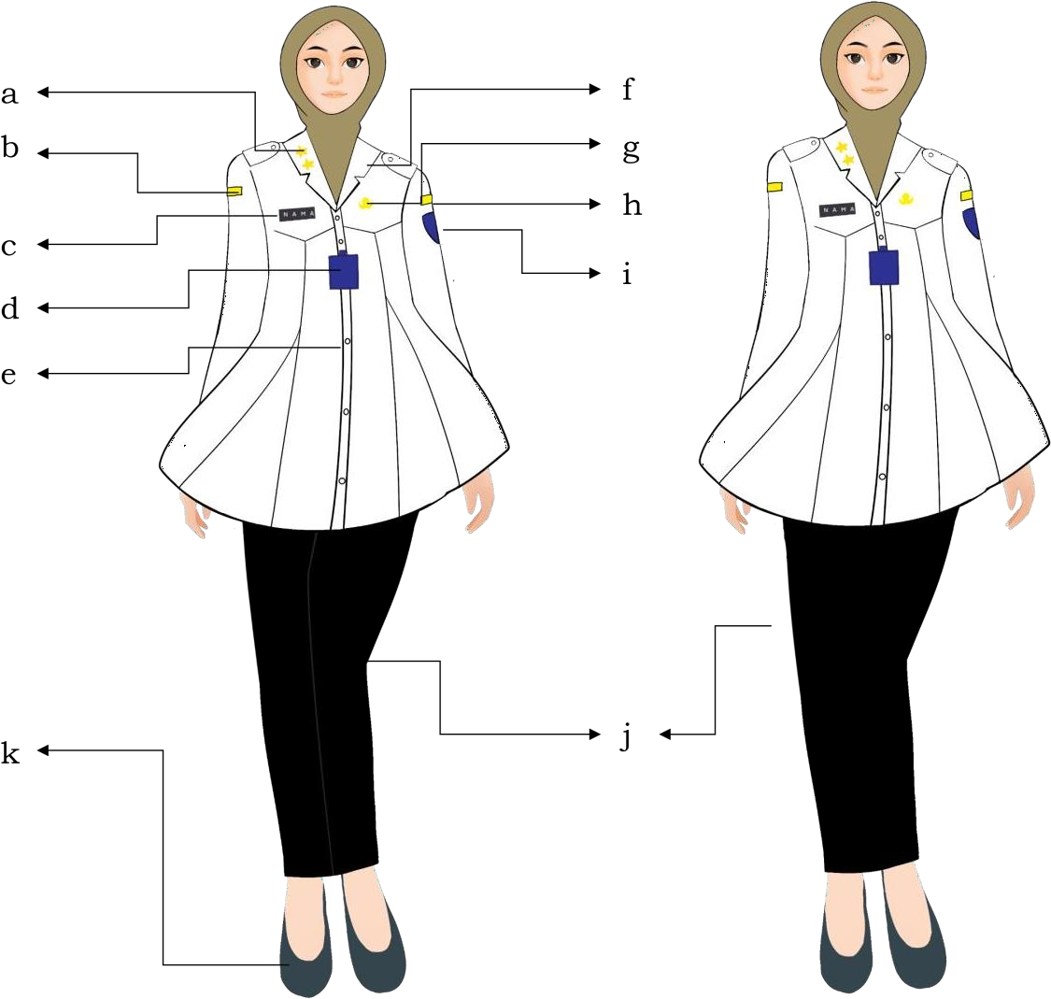 | Keterangan:  - tanda jabatan kerah  - nama Kementerian Dalam Negeri  - papan nama  - tanda pengenal  - kancing  - kerah rebah  - lencana KORPRI  - nama Pemerintah Kabupaten Sumedang  - lambang Kabupaten Sumedang  - celana panjang/rok  - sepatu hitam

- PDL
- PDL ASN Laki-Laki

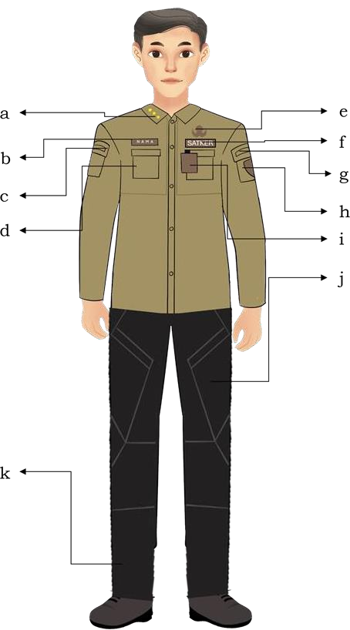 | Keterangan:  - tanda jabatan kerah  - papan nama  - nama Kementerian Dalam Negeri  - saku  - lencana KORPRI  - nama satuan/unit kerja  - nama Pemerintah Kabupaten Sumedang  - lambang Kabupaten Sumedang  - tanda pengenal  - celana  - sepatu hitam

- PDL ASN Perempuan

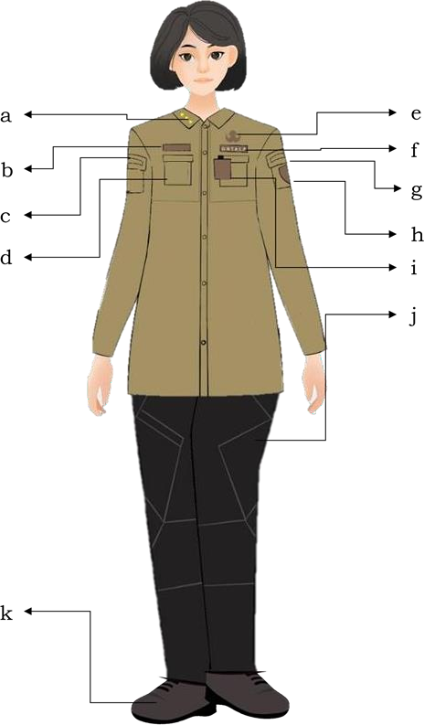 | Keterangan:  - tanda jabatan kerah  - papan nama  - nama Kementerian Dalam Negeri  - saku  - lencana KORPRI  - nama satuan/unit kerja  - nama Pemerintah Kabupaten Sumedang  - lambang Kabupaten Sumedang  - tanda pengenal  - celana  - sepatu hitam

- PDL ASN Perempuan Berjilbab

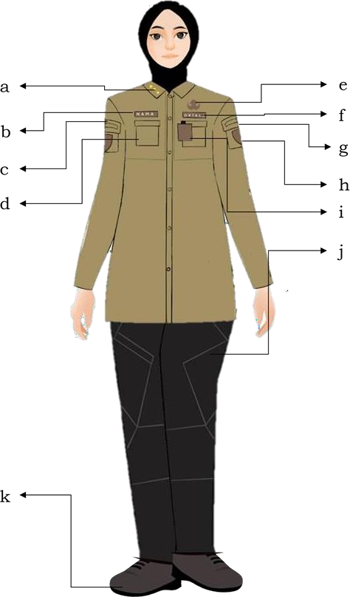 | Keterangan:  - tanda jabatan kerah  - papan nama  - nama Kementerian Dalam Negeri  - saku  - lencana KORPRI  - nama satuan/unit kerja  - nama Pemerintah Kabupaten Sumedang  - lambang Kabupaten Sumedang  - tanda pengenal  - celana  - sepatu hitam

- PDU CAMAT/LURAH
- PDU Camat/Lurah Laki-Laki
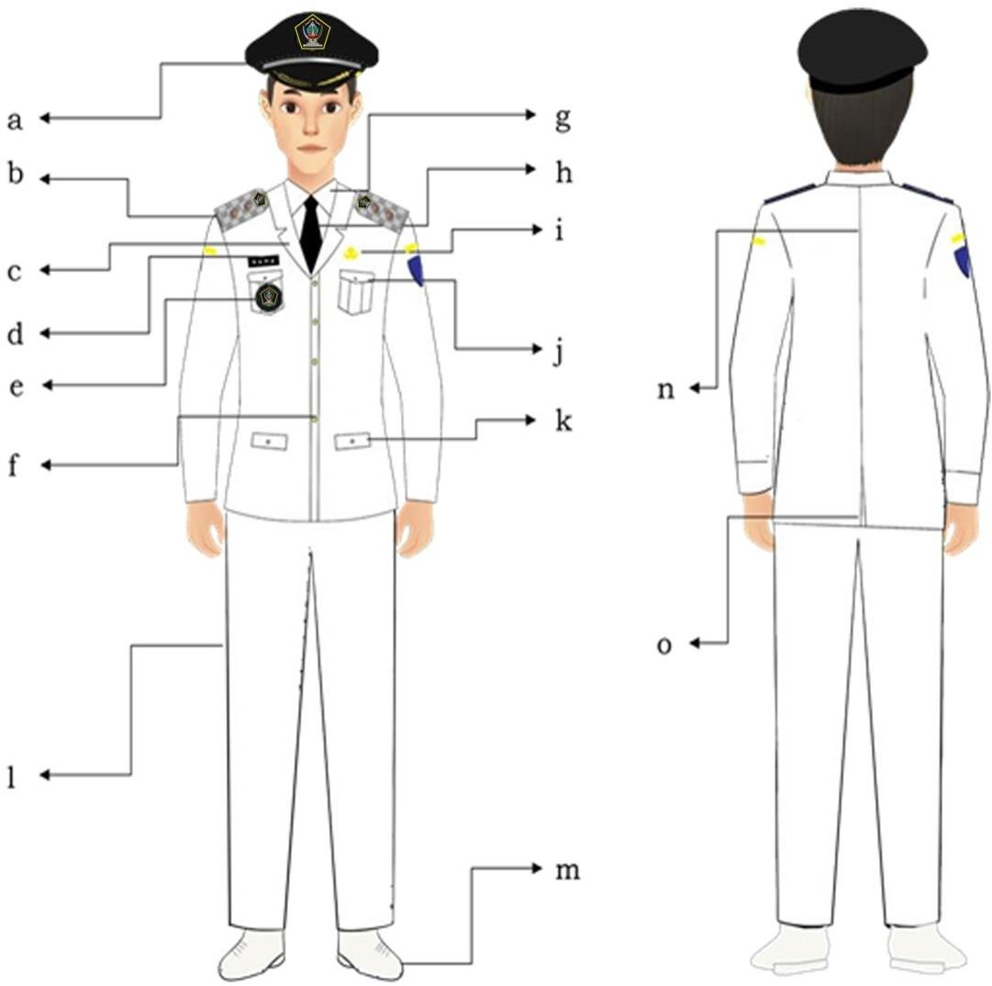 | Keterangan:  - pet  - tanda jabatan bahu  - kerah rebah  - papan nama  - tanda jabatan saku  - kancing 4 buah  - kemeja putih  - dasi hitam  - lencana KORPRI  - saku atas tertutup  - saku bawah tertutup  - celana putih panjang  - sepatu pantofel warna putih bertali  - sambung baju  - sambung baju bawah

- PDU Camat/Lurah Perempuan

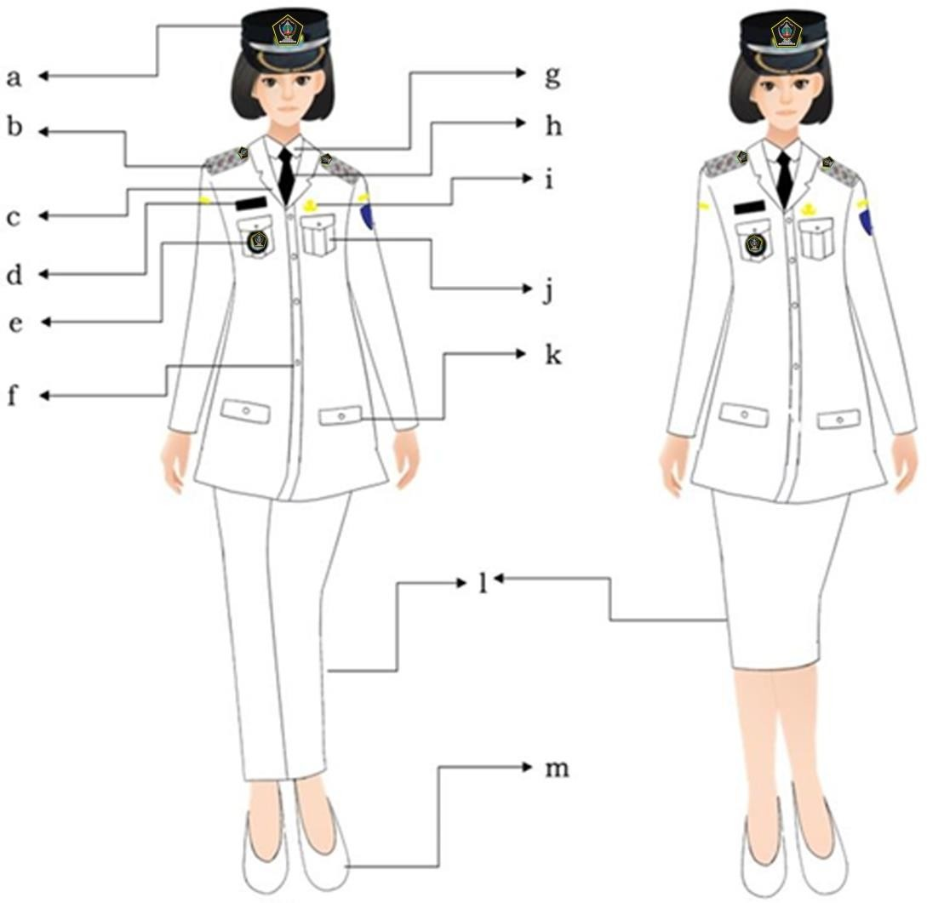 | Keterangan:  - pet  - tanda jabatan bahu  - kerah rebah  - papan nama  - tanda jabatan saku  - kancing 4 buah  - saku bawah tertutup  - kemeja putih  - dasi hitam  - lencana korpri  - saku atas tertutup  - celana putih panjang/rok  - sepatu pantofel warna putih

- PDU Camat/Lurah Perempuan Berjilbab

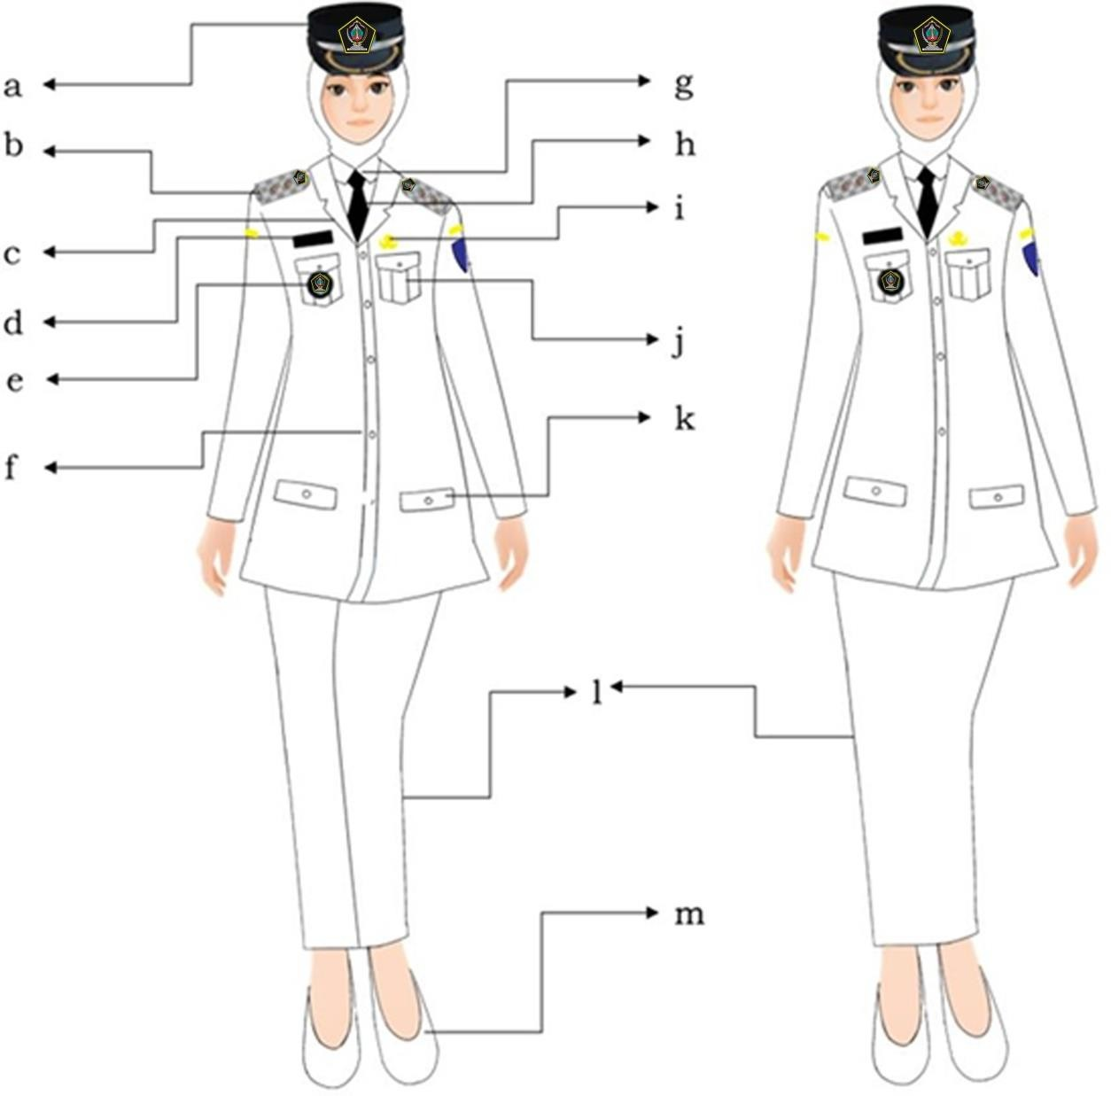 | Keterangan:  - pet  - tanda jabatan bahu  - kerah rebah  - papan nama  - tanda jabatan saku  - kancing 4 buah  - kemeja putih  - dasi hitam  - lencana korpri  - saku atas tertutup  - saku bawah tertutup  - celana/rok putih panjang  - sepatu pantofel warna putih

- PSL
- PSL ASN Laki-laki

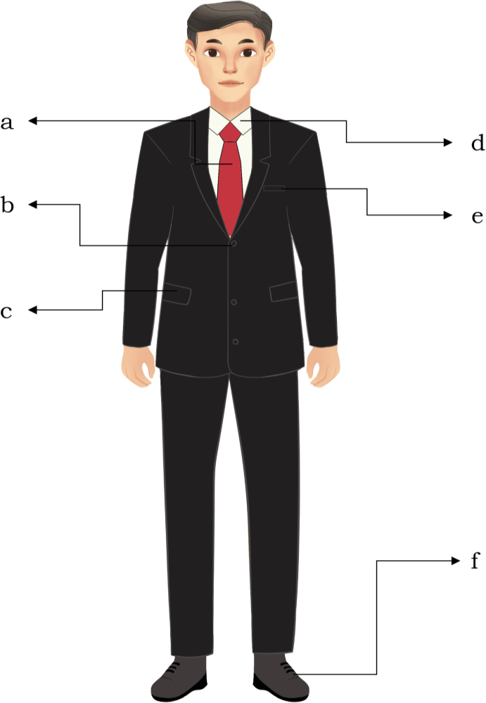 | Keterangan:  - dasi  - kancing 3 buah  - saku bawah tertutup  - kemeja putih lengan panjang  - belahan jahitan  - sepatu hitam

- PSL ASN Perempuan

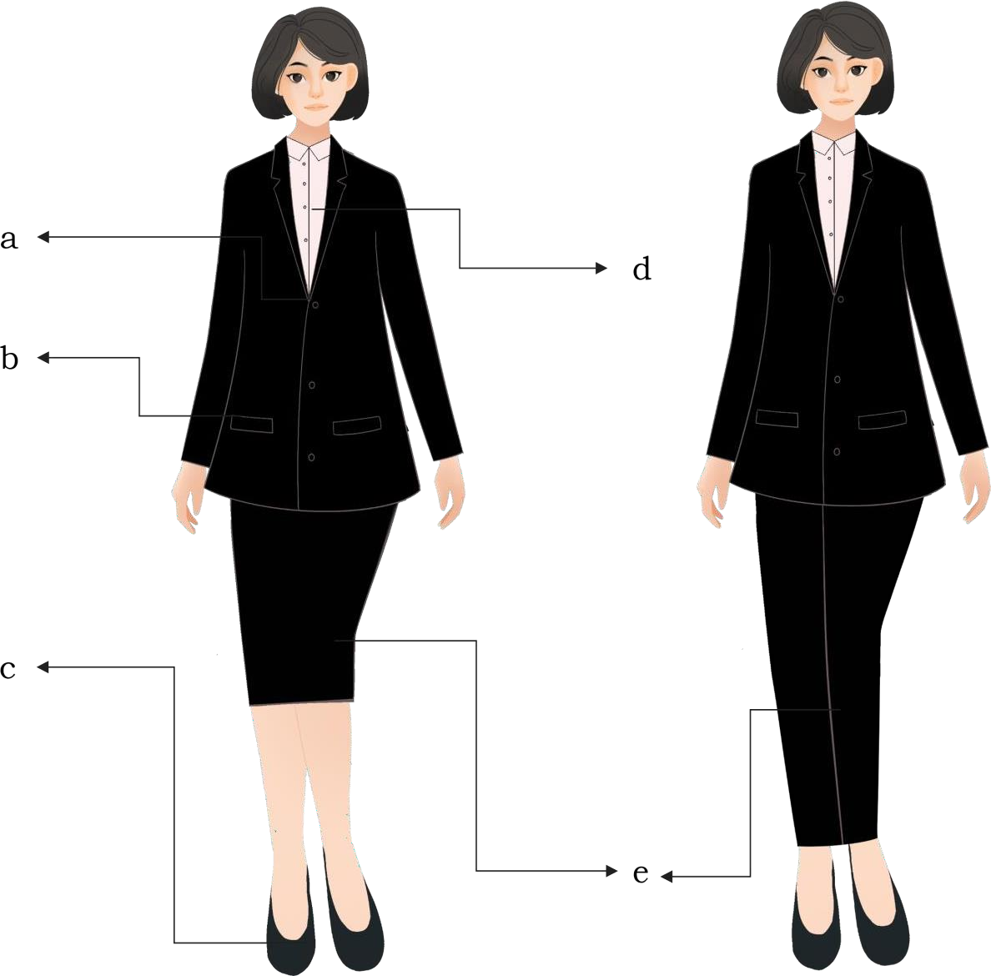 | Keterangan:  - kancing 3 buah  - saku bawah tertutup  - sepatu hitam  - kemeja putih lengan panjang  - rok/celana panjang

- PSL ASN Perempuan Berjilbab

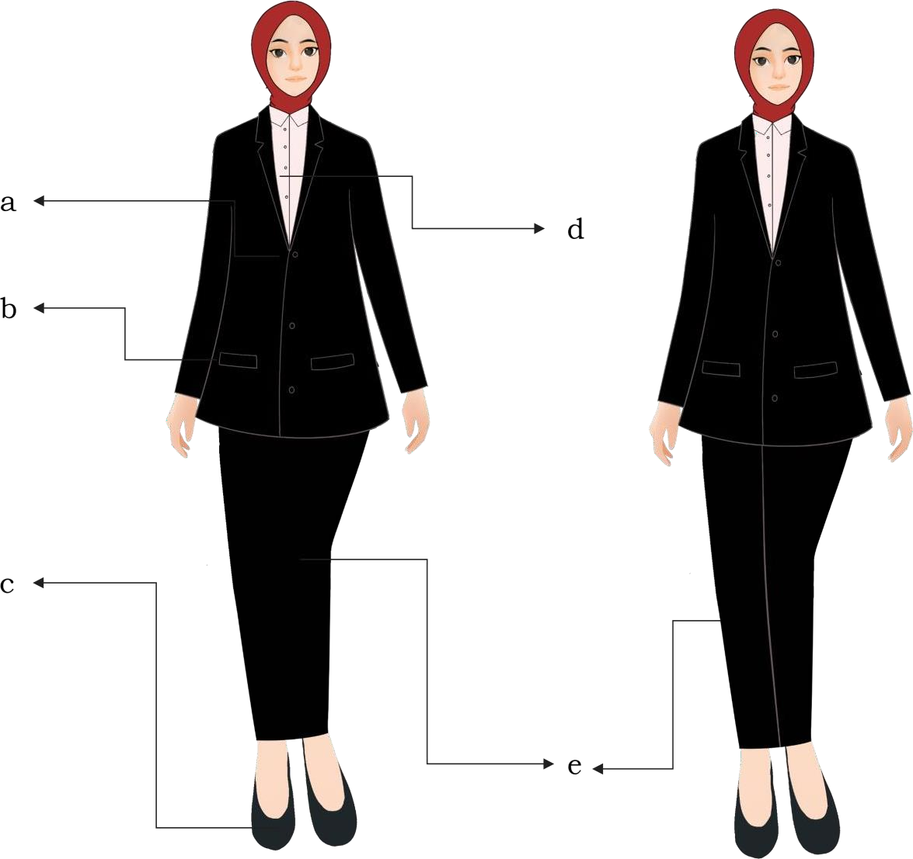 | Keterangan:  - kancing 3 buah  - saku bawah tertutup  - sepatu hitam  - kemeja putih lengan panjang  - rok/celana panjang hitam

- PAKAIAN SERAGAM BATIK KORPRI
- Pakaian Seragam Batik KORPRI ASN Laki-Laki

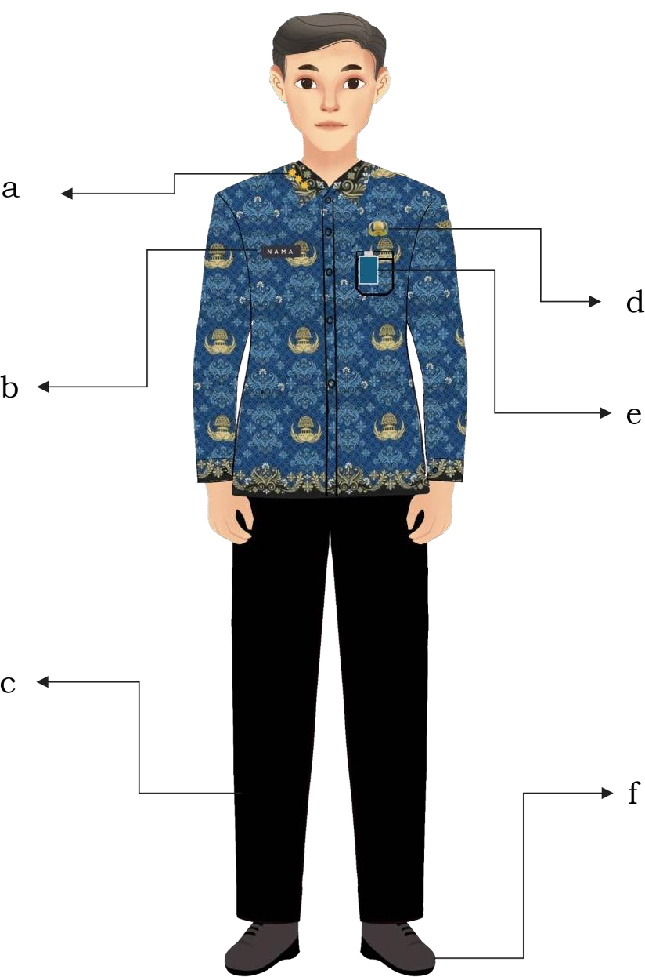 | Keterangan:  - tanda jabatan kerah  - papan nama  - celana panjang hitam  - lencana KORPRI  - tanda pengenal  - sepatu hitam

- Pakaian Seragam Batik KORPRI ASN Perempuan

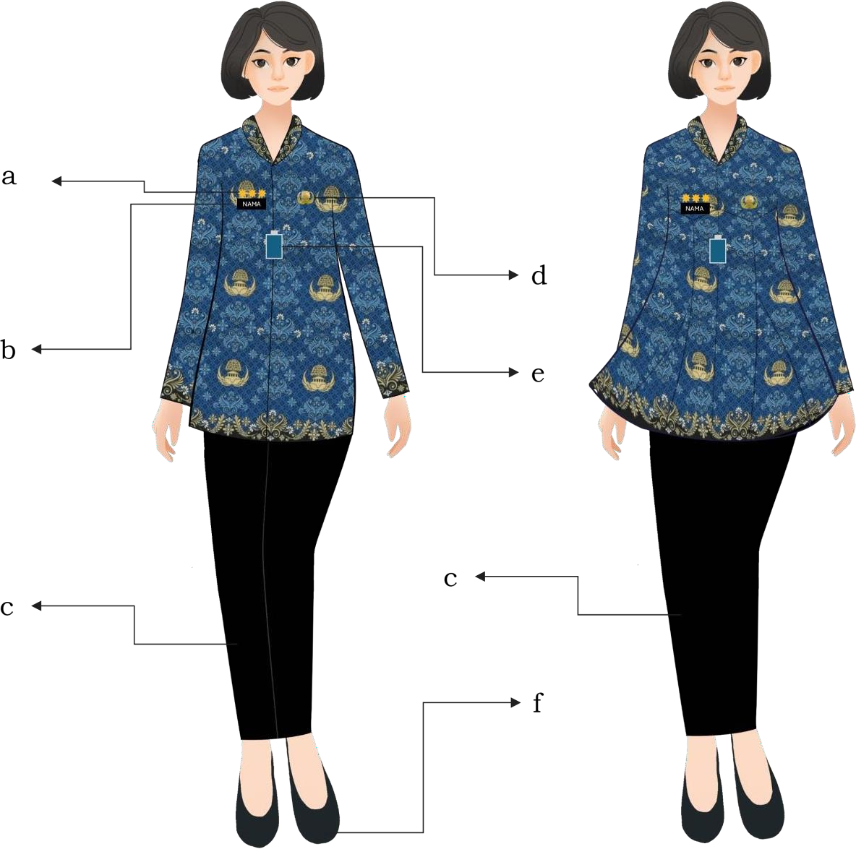 | Keterangan:  - tanda jabatan kerah diletakkan di kerah atau di atas papan nama  - papan nama  - celana/rok panjang hitam  - lencana KORPRI  - tanda pengenal  - sepatu hitam

- Pakaian Seragam Batik KORPRI ASN Perempuan Berjilbab

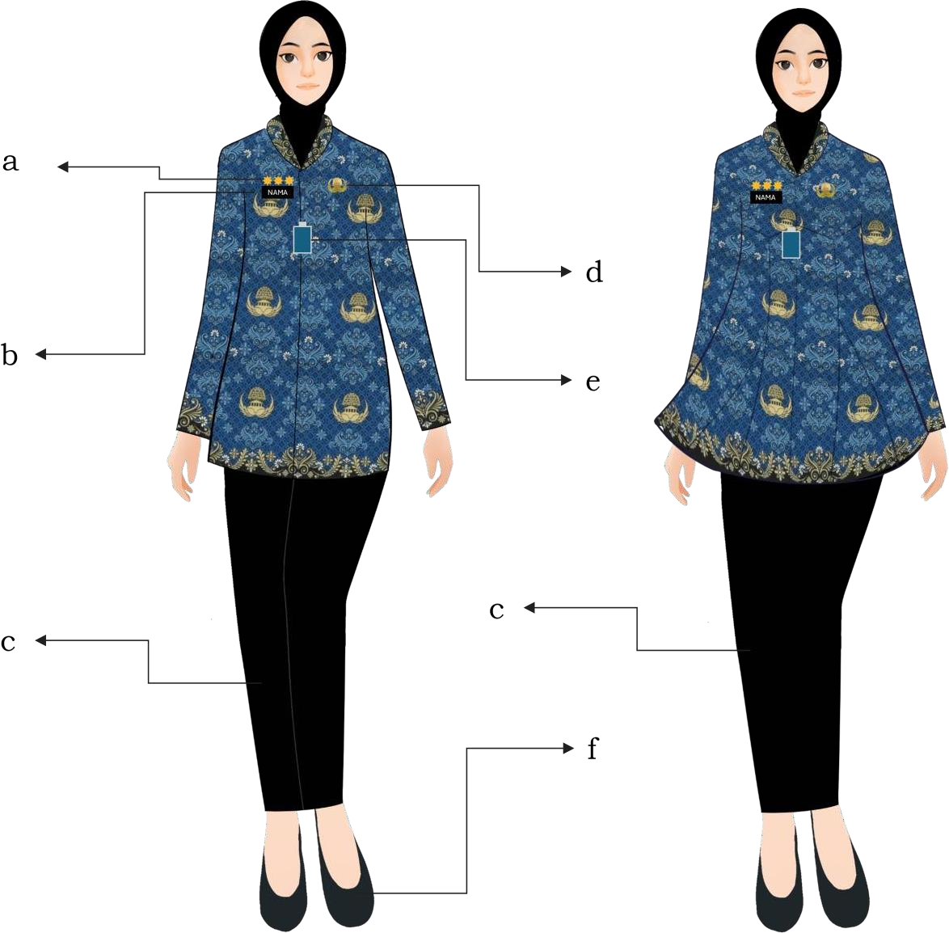 | Keterangan:  - tanda jabatan kerah diletakkan di kerah atau di atas papan nama  - papan nama  - celana/rok panjang hitam  - lencana KORPRI  - tanda pengenal  - sepatu hitam

- PAKAIAN KASUMEDANGAN
- Pakaian Kasumedangan ASN Laki-laki
d
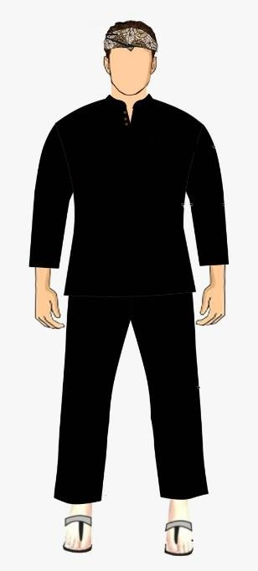  c  b  a | 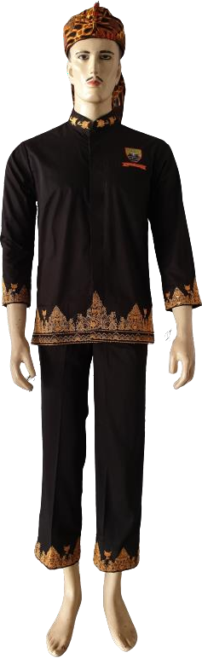 | Keterangan:  - iket sunda/totopong  - baju pangsi  - celana pangsi  - sandal terumpah

- Pakaian Kasumedangan ASN Perempuan

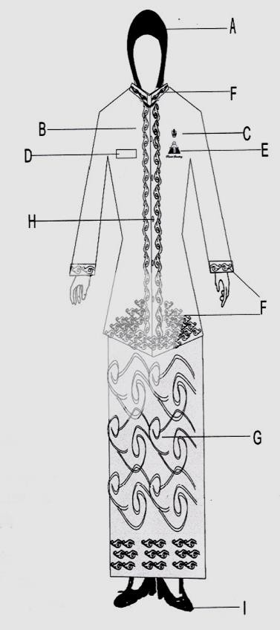  f  e  d  c  b  a  d | Keterangan:  - kebaya lengan panjang kerah ciang ie  - linggga dan tulisan Pemkab Sumedang dibordir warna senada dengan warna kebaya  - kancing  - bordir corak ragam hias padjadjaran  - rok panjang motif kasumedangan  - sepatu

- JENIS, MODEL, DAN SPESIFIKASI ATRIBUT
- TANDA JABATAN
- Tanda Jabatan Bahu
Tanda Jabatan Bahu berbentuk bintang astha brata dan melati yang bermakna:
- bintang astha brata pada tanda jabatan bahu dan tanda jabatan kerah mempunyai filosofi Kepemimpinan Kompleks dan Ideal melambangkan kepemimpinan dalam delapan unsur alam yaitu bumi, matahari, api, samudra, langit, angin, bulan, dan bintang.
- melati pada tanda jabatan bahu dan tanda jabatan kerah mempunyai filosofi yang sedang berkembang, melambangkan kepribadian Bangsa Indonesia yang suci bersih, agung.

NO. | BENTUK TANDA JABATAN | DIGUNAKAN OLEH | PENGGUNAAN | BAHAN, WARNA DAN UKURAN
1. | 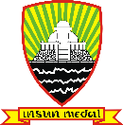  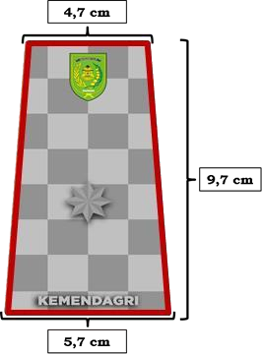 | Sekretaris Daerah | Dikenakan pada lidah bahu saat menggunakan PDH Khaki dan PDH kemeja putih pada kegiatan:  - rapat koordinasi tingkat nasional;  - rapat koordinasi tingkat provinsi; dan  - rapat koordinasi tingkat kabupaten. | - bahan dasar logam berwarna perak.  - lambang pemerintah kabu[aten sumedang berwarna berukuran 2 cm x 2 cm.  - 1 (satu) bintang astha brata berwarna perak berbentuk pin timbul berukuran 1,5 cm x 1,5 cm.  - Tulisan “KEMENDAGRI” berukuran tinggi 1 cm dan lebar 5 cm berwarna perak.
2 | 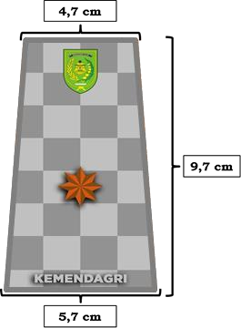 | Asisten, Staf Ahli, dan Kepala Perangkat Daerah | Dikenakan pada lidah bahu saat menggunakan PDH Khaki dan PDH Kemeja Putih pada kegiatan:  - rapat koordinasi tingkat nasional;  - rapat koordinasi tingkat provinsi; dan  - rapat koordinasi tingkat kabupaten. | - bahan dasar logam berwarna perak.  - lambang pemerintah kabupaten sumedang berwarna berukuran 2 cm x 2 cm.  - 1 (satu) bintang astha brata berwarna perunggu berbentuk pin timbul berukuran 1,5 cm x 1,5 cm.  - Tulisan “KEMENDAGRI” berukuran tinggi 1 cm dan lebar 5 cm berwarna perak.
3. | 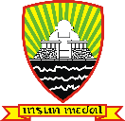  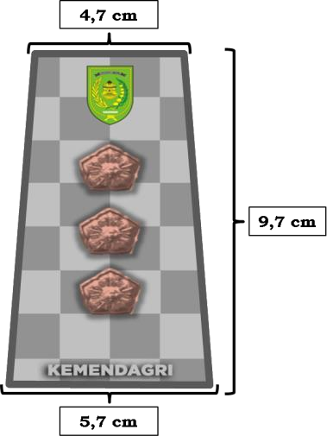 | Camat | Dikenakan pada lidah bahu saat menggunakan PDH Khaki dan PDH Kemeja Putih pada kegiatan:  - rapat koordinasi tingkat nasional;  - rapat koordinasi tingkat provinsi; dan  - rapat koordinasi tingkat kabupaten. | - bahan dasar logam berwarna perak.  - lambang pemerintah kabupaten sumedang berwana berukuran 2 cm x 2 cm.  - 3 (tiga) melati berwarna perunggu berbentuk pin timbul berukuran 1,5 cm x 1,5 cm.  - tulisan “KEMENDAGRI” berukuran tinggi 1 cm dan lebar 5 cm berwarna perak.
4. | 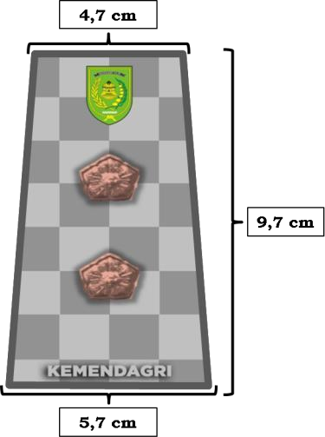 | Lurah | Dikenakan pada lidah bahu saat menggunakan PDH Khaki dan PDH Kemeja Putih pada kegiatan:  - rapat koordinasi tingkat nasional;  - rapat koordinasi tingkat provinsi; dan  - rapat koordinasi tingkat kabupaten. | - bahan dasar logam berwarna perak  - lambang pemerintah kabupaten sumedang berwana berukuran 2 cm x 2 cm.  - 2 (dua) melati berwarna perunggu berbentuk pin timbul berukuran 1,5 cm x 1,5 cm.  - tulisan “KEMENDAGRI” berukuran tinggi 1 cm dan lebar 5 cm berwarna perak.
5. | 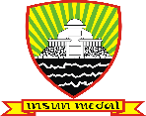  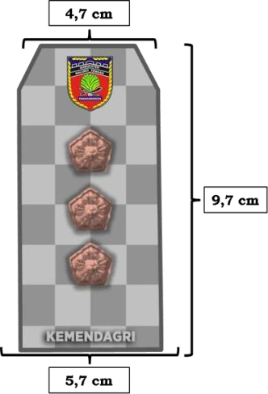 | Camat | Dikenakan pada lidah bahu saat menggunakan PDU pada saat:  - melaksanakan pelantikan;  - upacara kemerdekaan Republik Indonesia;  - hari jadi daerah; dan  - hari besar lainnya. | - bahan dasar logam berwarna perak.  - lambang pemerintah kabupaten sumedang berwana berukuran 2 cm x 2 cm.  - 3 (tiga) melati berwarna perunggu berbentuk pin timbul berukuran 1,5 cm x 1,5 cm.  - tulisan “KEMENDAGRI” berukuran tinggi 1 cm dan lebar 5 cm berwarna perak.
6. | 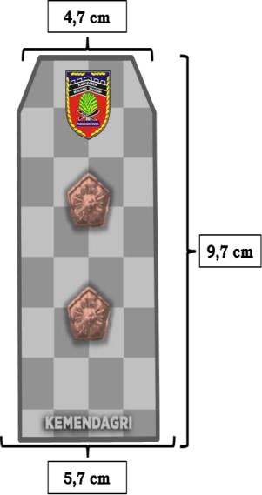 | Lurah | Dikenakan pada lidah bahu saat menggunakan PDU pada saat:  - melaksanakan pelantikan;  - upacara kemerdekaan Republik Indonesia;  - hari jadi daerah;dan  - hari besar lainnya. | - bahan dasar logam berwarna perak.  - lambang pemerintah kabupaten sumedang berwana berukuran 2 cm x 2 cm.  - 2 (dua) melati berwarna perunggu berbentuk pin timbul berukuran 1,5 cm x 1,5 cm.  - tulisan “KEMENDAGRI” berukuran tinggi 1 cm dan lebar 5 cm berwarna perak.

- Tanda Jabatan Kerah

NO. | BENTUK TANDA JABATAN | DIGUNAKAN OLEH | PENGGUNAAN | BAHAN, WARNA DAN UKURAN
1. | 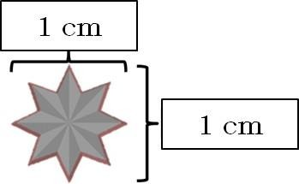 | Sekretaris Daerah | Dikenakan pada kerah sebelah kanan PDH khaki, PDH kemeja putih, PDH batik/tenun/lurik, Pakaian Kasumedangan, Pakaian Seragam Batik KORPRI, dan PDL. | 1 (satu) bintang astha brata berwarna perak berbentuk pin timbul berukuran 1 cm x 1cm.
2. | 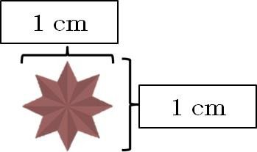 | Asisten, Staf Ahli, dan Kepala Perangkat Daerah | Dikenakan pada kerah sebelah kanan PDH khaki, PDH kemeja putih, PDH batik/tenun/lurik, Pakaian Kasumedangan, Pakaian Seragam Batik KORPRI, dan PDL. | 1 (satu) bintang astha brata berwarna perunggu berbentuk pin timbul berukuran 1 cm x 1 cm.
3. | 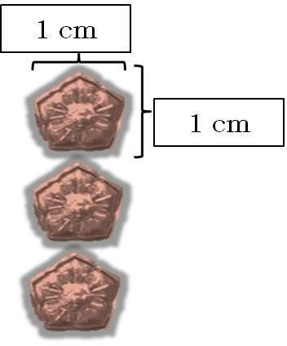 | Camat | Dikenakan pada kerah sebelah kanan PDH khaki, PDH kemeja putih, PDH batik/tenun/lurik, Pakaian Kasumedangan, Pakaian Seragam Batik KORPRI, dan PDL. | 3 (tiga) melati berwarna perunggu berbentuk pin timbul berukuran 1 cm x 1 cm.
4. | 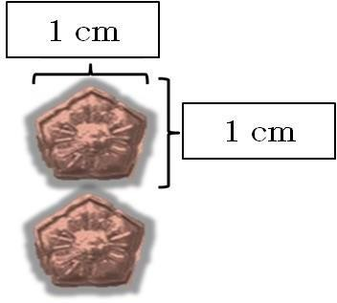 | Lurah | Dikenakan pada kerah sebelah kanan PDH khaki, PDH kemeja putih, PDH batik/tenun/lurik, Pakaian Kasumedangan, Pakaian Seragam Batik KORPRI, dan PDL. | 2 (dua) melati berwarna perunggu berbentuk pin timbul berukuran 1 cm x 1 cm.

- Tanda Jabatan Saku

NO | BENTUK TANDA JABATAN | DIGUNAKAN OLEH | PENGGUNAAN | BAHAN, WARNA DAN UKURAN
1. |   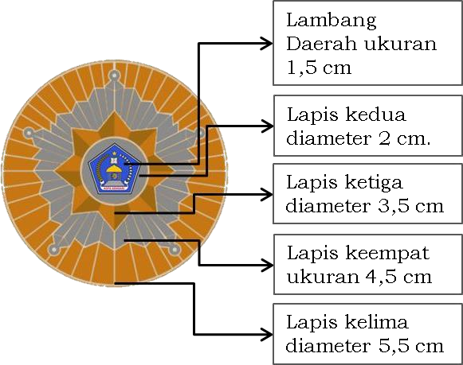 | Sekretaris Daerah | Dikenakan pada saku atau dada sebelah kanan saat menggunakan PDH Khaki dan PDH Kemeja Putih pada kegiatan:  - rapat koordinasi tingkat nasional;  - rapat koordinasi tingkat provinsi; dan  - rapat koordinasi tingkat kabupaten. | - bahan dasar logam  - lapis pertama berupa lambang pemerintah kabupaten sumedang berwarna dengan ukuran 1,5 cm.  - lapis kedua berupa lingkaran berwarna perak ukuran diameter 2 cm.  - lapis ketiga berbentuk bintang astha brata berwarna perunggu dengan ukuran diameter 3,5 cm.  - lapis keempat berbentuk stir kapal berwarna perak dengan ukuran diameter 4,5 cm.  - lapis kelima berbentuk lingkaran sinar logam 45 jari – jari berwarna perunggu dengan ukuran diameter 5,5 cm.
2. | 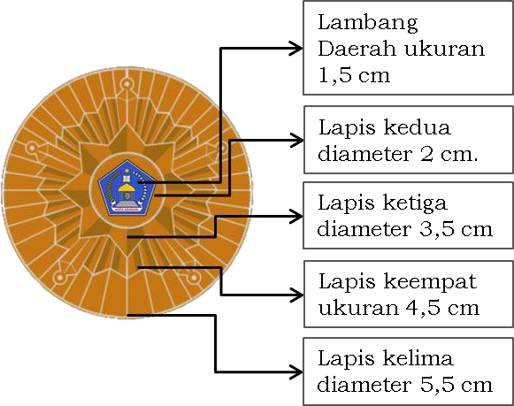 | Asisten, Staf Ahli, dan Kepala Perangkat Daerah | Dikenakan pada saku atau dada sebelah kanan saat menggunakan PDH Khaki dan PDH Kemeja Putih pada kegiatan :  - rapat koordinasi tingkat nasional;  - rapat koordinasi tingkat provinsi; dan  - rapat koordinasi tingkat kabupaten/kota. | - bahan dasar logam  - lapis pertama berupa lambang pemerintah daerah kabupaten/kota berwarna dengan ukuran 1,5 cm.  - lapis kedua berupa lingkaran berwarna perunggu ukuran diameter 2 cm.  - lapis ketiga berbentuk bintang astha brata berwarna perunggu dengan ukuran diameter 3,5 cm.  - lapis keempat berbentuk stir kapal berwarna perunggu dengan ukuran diameter 4,5 cm.  - lapis kelima berbentuk lingkaran sinar logam 45 jari – jari berwarna perunggu dengan ukuran diameter 5,5 cm.
3. | 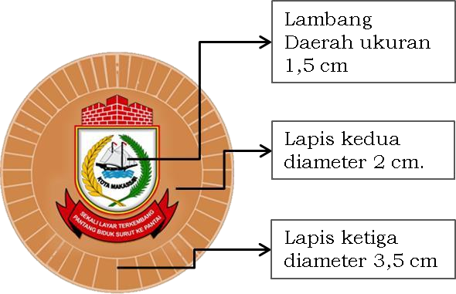 | Camat | Dikenakan pada saku atau dada sebelah kanan saat menggunakan:  - PDH Khaki dan PDH Kemeja Putih pada kegiatan:  - rapat koordinasi tingkat nasional;  - rapat koordinasi tingkat provinsi; dan  - rapat koordinasi tingkat kabupaten.  - PDU pada kegiatan:  - pelantikan;  - upacara kemerdekaan Republik Indonesia;  - hari jadi daerah;dan  - hari besar lainnya. | - bahan dasar logam  - lapis pertama berupa lambang pemerintah kabupaten sumedang berwarna dengan ukuran 1,5 cm.  - lapis kedua berupa lingkaran berwarna perunggu ukuran diameter 2 cm.  - lapis ketiga berbentuk lingkaran  - sinar logam 45 jari – jari berwarna perunggu dengan ukuran diameter 3,5 cm.
4. | 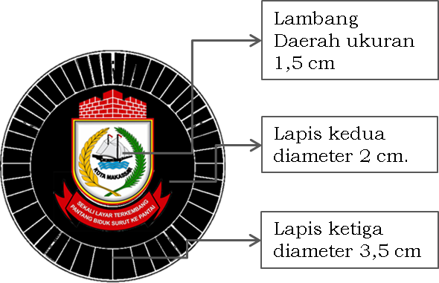 | Lurah | Dikenakan pada saku atau dada sebelah kanan saat menggunakan:  - PDH Khaki dan PDH Kemeja Putih pada kegiatan:  - rapat koordinasi tingkat nasional;  - rapat koordinasi tingkat provinsi; dan  - rapat koordinasi tingkat kabupaten.  - PDU pada kegiatan:  - pelantikan;  - upacara kemerdekaan Republik Indonesia;  - hari jadi daerah;dan  - hari besar lainnya. | - bahan dasar logam  - lapis pertama berupa lambang pemerintah kabupaten sumedang berwarna dengan ukuran 1,5 cm.  - lapis kedua berupa lingkaran berwarna hitam ukuran diameter 2 cm.  - lapis ketiga berbentuk lingkaran sinar logam 45 jari – jari berwarna hitam dengan ukuran diameter 3,5 cm.

Contoh Penggunaan Tanda Jabatan
- Tanda Jabatan Kerah

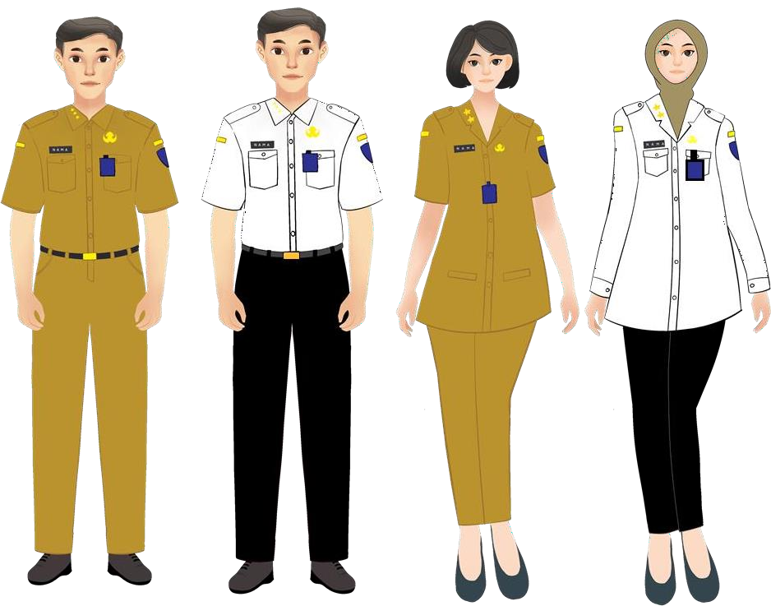

- Tanda Jabatan Bahu dan Tanda Jabatan Saku

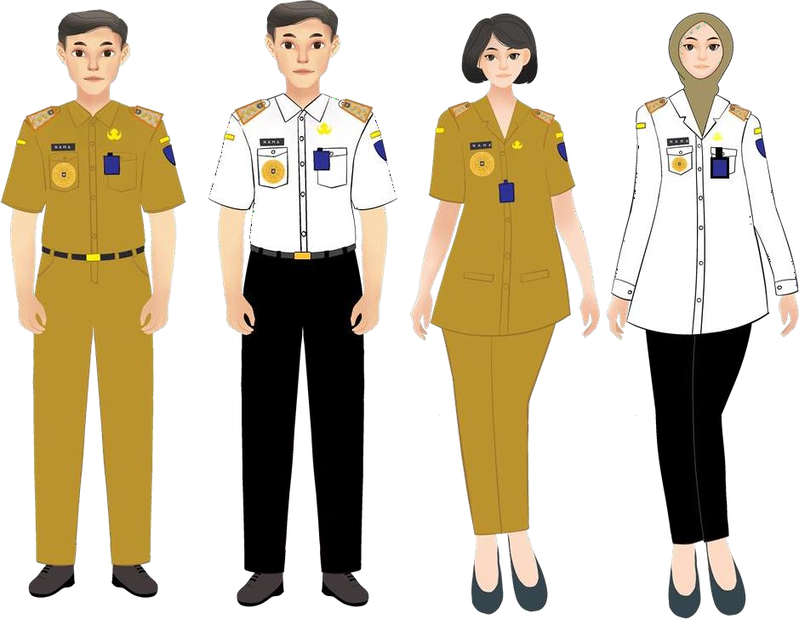

- LENCANA KORPRI


- PAPAN NAMA


NAMA PEGAWAI

2 cm

- cm

- NAMA KEMENTERIAN DAN NAMA PEMERINTAH DAERAH

















U
1,5 cm
6 cm

- LAMBANG PEMERINTAH KABUPATEN SUMEDANG

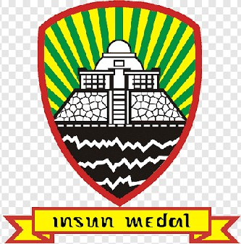

- TANDA PENGENAL

Tanda Pengenal Pejabat Pimpinan Tinggi | Tanda Pengenal Pejabat Administrator
Tanda Pengenal Pejabat Pengawas | Tanda Pengenal Pejabat Pelaksana
Tanda Pengenal Pejabat Fungsional | Tampak Belakang Tanda Pengenal

- JENIS, MODEL, DAN SPESIFIKASI KELENGKAPAN
- TUTUP KEPALA

NO. | JENIS PENUTUP KEPALA | DIGUNAKAN OLEH | WAKTU PENGGUNAAN | KETERANGAN
1. | Peci/Songkok Nasional  - Laki-laki  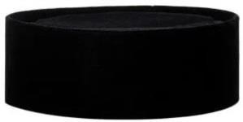  - Perempuan   | Seluruh ASN | - pada saat upacara menggunakan pakaian seragam batik KORPRI; dan  - pada saat menggunakan PSL. | Bahan dasar kain.
2. |   Tampak depan      Tampak Samping | Seluruh ASN | Pada saat upacara yang menggunakan PDH khaki. | - berbahan dasar kain berwana khaki;  - bisban warna kuning emas ukuran 0,50 cm; dan  - lambang Kabupaten Sumedang berbahan dasar logam berwarna berukuran 1,5 cm, di kenakan pada bagian ujung atas sebelah kiri mutz.
3. | Pet:  - Laki-laki      - Perempuan     | Camat | Pada saat menggunakan PDU. | - berbahan dasar kain berwarna hitam;  - lambang Kabupaten Sumedang berwarna kuning emas dibordir dengan lingkaran dasar berwarna hitam;  - padi dan kapas berwarna kuning emas dibordir; dan  - pita emas dengan lebar 1,75 cm.
4. | Pet:  - Laki-laki    - Perempuan   | Lurah | Pada saat menggunakan PDU. | - berbahan dasar kain warna hitam;  - lambang Kabupaten Sumedang berwarna kuning emas dibordir dengan lingkaran dasar berwarna hitam;  - padi dan kapas berwarna emas dibordir; dan  - pita perak dengan lebar 1,75 cm.
5. | Topi Lapangan:  - Pejabat Pimpinan Tinggi Pratama  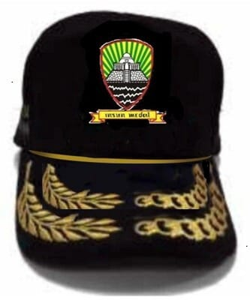  - Pejabat Administrator  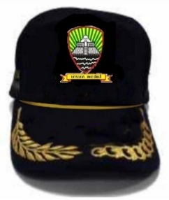  - Pejabat Pengawas  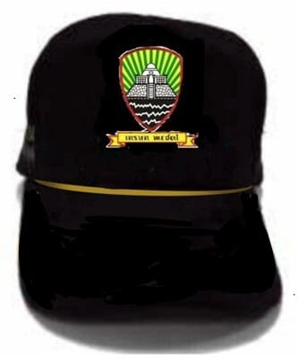  - Pelaksana dan Pejabat Fungsional  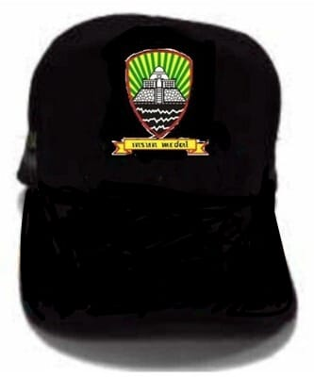 | Seluruh ASN | Dapat digunakan pada saat menggunakan PDH kemeja putih, PDH batik/tenun/lurik, PDL, dan Pakaian Olahraga. | - berbahan dasar kain warna hitam;  - lambang Kabupaten Sumedang berwarna sesuai ketentuan;  - padi dan kapas berwarna kuning emas dibordir;  - sisi bagian kanan dan kiri ditulis KAB. SUMEDANG, jahitan bordir warna kuning emas, ukuran huruf tinggi 15 mm dan tebal 2 mm; dan  - pita tali topi lebar 10 mm terbuat dari sulaman benang kuning emas.
6. | Iket Sunda/Totopong  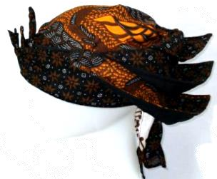 | ASN Laki-laki | Pada saat menggunakan Pakaian Kasumedangan. | - berbahan kain batik khas kasumedangan; dan  - model iket sunda/totopong merak ngibing.




- IKAT PINGGANG

- ALAS KAKI

No | Jenis Alas kaki | Penggunaan | Keterangan
1. | 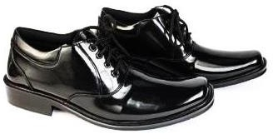  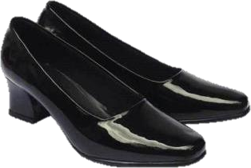 | Dapat dikenakan pada saat menggunakan PDH, PDL, PSL, Pakaian Seragam Batik KORPRI, dan Pakaian Kasumedangan bagi ASN Perempuan. | Sepatu berbentuk pantofel berwarna hitam.
  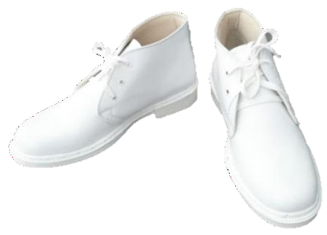    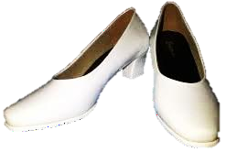  2. |  | Dikenakan pada saat menggunakan PDU camat dan lurah. | Sepatu berbentuk pantofel berwarna putih.
3. | 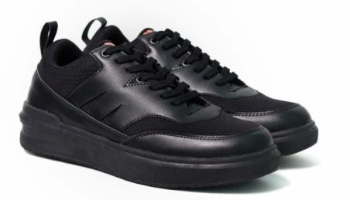 | Dapat dikenakan pada saat menggunakan PDH, PDL, Pakaian Seragam Batik KORPRI, dan Pakaian Olahraga. | Sepatu berbentuk sneakers berwarna hitam atau dominan hitam.
4. | 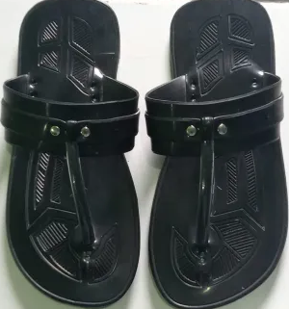 | Dikenakan pada saat menggunakan Pakaian Kasumedangan bagi ASN laki-laki. | Sandal terumpah berwarna hitam atau dominan hitam .

- JILBAB

NO | JENIS PAKAIAN DINAS | WARNA JILBAB
1. | PDH khaki | Kuning mustard tanpa motif
2. | PDH kemeja putih | Khaki muda tanpa motif
3. | PDH batik/lurik/tenun | Sesuai dengan warna baju
4. | PDL | Hitam tanpa motif
5. | PDU | Putih tanpa motif
6. | PSL | Merah tanpa motif
7. | Pakaian Seragam Batik KORPRI | Hitam tanpa motif
8. | Pakaian Kasumedangan | Sesuai dengan warna baju
9. | Pakaian Olahraga | Sesuai dengan warna baju

BUPATI SUMEDANG,

DONY AHMAD MUNIR

LAMPIRAN II
PERATURAN BUPATI SUMEDANG
NOMOR TAHUN 2025
TENTANG
PAKAIAN DINAS APARATUR SIPIL NEGARA DI LINGKUNGAN PEMERINTAH KABUPATEN SUMEDANG

JADWAL PENGGUNAAN PAKAIAN DINAS ASN
DI LINGKUNGAN PEMERINTAH KABUPATEN SUMEDANG

- PENGGUNAAN RUTIN
NO | HARI | JENIS PAKAIAN DINAS | KETERANGAN
1. | Senin | PDH khaki | Semua Perangkat Daerah
2. | Selasa | PDH khaki | Semua Perangkat Daerah
3. | Rabu | PDH kemeja putih | Semua Perangkat Daerah
4. | Kamis | Pakaian Kasumedangan | Semua Perangkat Daerah
5. | Jum’at | 1. PDH batik/lurik/tenun | Semua Perangkat Daerah
5. | Jum’at | 2. Pakaian Olahraga | Perangkat Daerah yang melaksanakan kegiatan olahraga
6. | Sabtu | PDH batik/lurik/tenun | Perangkat Daerah yang melaksanakan 6 hari kerja.

- PENGGUNAAN INSIDENTIL
NO | JENIS PAKAIAN DINAS | WAKTU PENGGUNAAN | KETERANGAN
1. | PDL | Saat melaksanakan tugas lapangan | Semua Perangkat Daerah
2. | PSL | - acara kenegaraan;  - acara resmi;  - perjalanan dinas ke luar negeri;  - acara tertentu pada kegiatan pendidikan dan pelatihan;  - pelantikan pejabat struktural dan pelantikan pejabat fungsional;  - penerimaan penghargaan Satya Lencana Karya Satya; dan  - acara sesuai undangan. | Semua Perangkat Daerh
3. | Pakaian Seragam Batik KORPRI | - upacara hari ulang tahun KORPRI;  - tanggal 17 setiap bulan;  - upacara hari besar nasional;  - rapat dan pertemuan yang diselenggarakan oleh KORPRI; dan  - acara sesuai undangan. | Semua Perangkat Daerah

BUPATI SUMEDANG,

DONY AHMAD MUNIR

